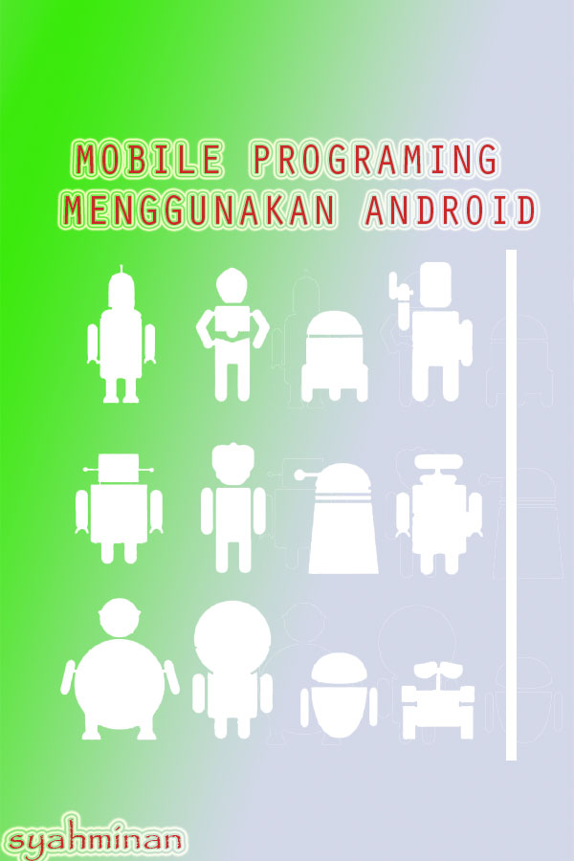

Kata Pengantar

Puji dan syukur penulis panjatkan kepadaTuhan Yang MahaKuasa, yang telah memberikan rahmat dan karuniaNya, sehingga Buku Ajar basic4 android dapat terselesaikan dengan baik dan banyak menerima dukungan dan support dari dan sahabat-shabat terbaik tak lupa mengucapkan terimakasihsebesar-besarnya.
Aplikasi android merupakan salah satu program yang banyak diminati oleh beberapa pengemar program yang berbasis mobile sehingga manarik perhatian banyak pencinta android maupun para pemula yang ingin membuat aplikasi berbasis android, android merupakan aplikasi software berbasis Open Source yang membuat semua orang dapat dengan bebas mengembangkan atau menciptakan berbagai aplikasi dalam bentuk Platfomandroit.
Basic4 android merupakan salah satu dari sekian banyak aplikasi yang dikembangkan keuntungan menggunakannya bagi pemula adalah dalam memprogram cukup dengan offline tidak membutuhkan spesifikasi computer yang tinggi tidak seperti android studio atau yang lain nya memberikan tantangan sendiri mengingat android terbilang baru akan tetapi bukan berarti memberikan pengalaman atau kesulitan dalam mengembangankan, dengan buku basic4 android dapat memberikan solusibagi para pencinta android dan pemula yang ingin belajar menguasai android dengan spesifikasi computer standart dan dapat di program secara offline

Penulis

Mobile Programming Menggunakan Android
Oleh : Syahminan

Hak Cipta @ 2018 pada Penulis

Hak cipta dilindungi atau memindahkan sebagian atau seluruh isi buku ini dalam bentuk apapun,baik secara elektronis maupun mekanis, termasuk secara memfotocopy, merekam atau dengan sistem penyimpanan lainya, tanpa izin tertulis dari penulis.

Penerbit : MNC
Jl. Raya Perumahan Tidar

Percetakan:
MNC
Jl. Raya Perumahan Tidar

Ukuran Buku 16 x 23 Cm

ISBN : 9786026743-43-5

DAFTAR ISI

Halaman

Halaman sampul 1
Kata Pengantar 2
Dafatar isi 4
BAB I
1.Latar Belakan pemilih Android 6
Android SDK 8
Instal JDK 8
Install SDK 12
Update SDK 15
Membuat emulator dengan SDK 17
BAB II
Instalasi Basic4 Android 22
Seting path 26
Pengertian File Liberary 33
Cara menambah file liberary Animasi 35
Membuat Activity 36
Membuat menu Desaigner 37
Beberapa komponen tools dalam menu 38
Perulanagan 40
Perulangan while 40
Kondisi If 41
BAB III
Membuat Tabel Databases SQlite 42
BAB IV
Instalasi Basic4 Android 51
Membuat Emulator 59
BAB V
Contoh contoh Aplikasi Program android 66
Komunikasi Android dengan handphone 75
Program membuat login 77
Program menampilkan hello word 81
Program menampilkan aplikasi kamera 85
Program Bluetooth 94
Program image Procesing 98
Daftar Pustaka 104

BAB I

Capaianyang harapakan dalam bab 1 ini
- Mahasiswa dapat menerangkan dasar Android
- Mahasiswa dapat menerangkan Android SDK
- Mahasiswa dapat menerangkan Instalasi SDK, Update SDK, membuat Emulator SDK
- Mahasiswa dapat menerangkan java development Kit (JDK V7+)
- Mahasiswa dapat menerangkan Android SDK Platform dan tools

- Latar Belakang Pemilihan Basic4Android

Perkembangan beberapa tools untuk android yang bermula dari android ADT, HaxeNME, Phonegap, sampai pada model service seperti AppsMoments dan App Inventor diciptakan dengan tujuan mencari sesuatu yang mudah dan cepat dalam mengembangkan aplikasi Android Pemilihan akhirpada pilihan basic4android, sebagai tool yang mudah cepat untuk pengembangan aplikasi Android. Adapun beberapa alasan pemilihan Basic4 Android ialah sebagai berikut:

- Bahasa Basic. ini bahasa yang mudah sekali dibandingkan yang lain. Tinggal Ctlr+Space keluar perintah perintah yang tersedia. Perintah perintahnya pun mudah diingat.
- Aplikasinya ringan, karena menggunakan aplikasi untuk windows bukan menggunakan java, aplikasi basic4android sangat-sangat ringan sekali. Baik dari sisi penggunaan memory dan processor.
- Desain GUI yang langsung terlihat. Ini bedanya sama aplikasi lain. kalau kita mendisain tampilan di basic4android, kita bisa langsung lihat apa yang kita disain di emulator. Jadi seakan akan kita bisa lihat aplikasi yang akan jalan seperti apa tampilannya. Terus bisa digeser - geser sesuai keinginan kita.
- Connect ke Emulator Lain seperti GeniMotion dengan mudah selain Android Emulator bawaan SDK, jadi makin ringan aplikasi untuk melakukan pengujian atau development.
- Pada Proses Debug nya, Kalau dulu kita harus tracing code dimana salahnya. Di Basic4Android ada proses debugnya, jadi kalau salah aplikasi bisa langsung berhenti dan dilihat masalahnya di baris kode ke berapa. Selain itu kita bisa juga bisa tambah breakpoint di setiap baris yang ada., aplikasi bisa langsung jalan melanjutkan tanpa harus compile dan loading .( http://www.basic4ppc.com/android/downloads.html)

Pengenalan Basic4 Android
Basic4Android adalah salah satu developer yang banyak menggunakan untuk desain dan berbagai pengembangan sistem yang digunakan untuk membuatan aplikasi yang berbasis android
Salah satu alasan kemudahan menggunakan basic4 android adalah sebagai berikut:
  - Antar muka yang simple, tidak banyak tombol tapi mempunyai banyak fitur yang powerfull.
  - Object Oriented Programming Language (Bahasa Program/sintaks) yang digunakan mirip dengan bahasa Basic, yang mana bahasa Basic dikenal Bahasa pemrograman yang mudah dipelajari. Jadi dengan Basic4Android anda tidak perlu dipusingakan dengan bahasa JAVA dan source XML seperti di eclipse.
  - Tidak menggunakan XML untuk layout.
  - Memiliki fitur WYSIWYG (What You See Is What You Get). Jadi apa yang anda lihat di layout editor, itulah yang akan anda dapatkan di tampilan aplikasi.
  - Mendukung banyak screen dan resolusi.
  - Fitur Basic4Android UI Cloud Service, fitur yang dapat digunakan untuk melakukan tes terhadap aplikasi pada smartphone atau tablet asli lewat Cloud.
  - Mendukung semua OS android dimulai dari Android 1.6
  - Mendukung semua andoid core (GPS, SQL, Database, Widget, Live Walpaper, Bluetooth, dll)
  - Aplikasi yang dihasilkan merupakan aplikasi Native (Pengkompilan aplikasi kedalam native bytecode) yang memungkinkan aplikasi berjalan sangat ringan tanpa tambahan runtime library yang dibutuhkan.
  - IDE (Integrated Developement Enviroment) yang lengkap dan fokus 100% pada pengembangan aplikasi Android.
  - Ukuran software yang kecil sekitar 3Mb, tidak membutuhkan dukungan hardware yang tinggi dengan hasil aplikasi yang powerfull.
  - Dan masih banyak lagi kelebihan yang lainnya.

Itulah beberapa alasan menggunakanBasic4Android. Mungkin aplikasi ini adalah aplikasi baru di dunia pemrograman.(https://www.b4x.com/android/forum/)

Adapun yang dibutuhkan saat menginstal aplikasi ini adalah:
- Net Framework v4
- Java Developement Kit (JDK V 7+)
- Android SDK yang sudah terinstal platform dan tools

Untuk membuat aplikasi menggunakan basic4android ada 3 software yang harus sudah terinstal di laptop/komputer anda yaitu :

- Basic4Android
Software ini digunakan untuk membuat program
- Java SE standard development Kit (JDK)
Software ini digunakan oleh basic4android untuk merubah program dari bahasa visual basic ke bahasa Java sebelum di rubah menjadi .apk (https://www.b4x.com/)

2..Android SDK
Software ini untuk menjalankan emulator dan membuat file .apk
Silakan terlebih dahulu di unduh 3 software yang sudah di sebutkan diatas pada link berikut
  - Java SE Standar Development Kid (JDK). Anda dapat download di : http://www.oracle.com/technetwork/java/javase/downloads/jdk8-downloads- 2133151.html
Nama file Jada JDK :jdk-7-ea-bin-b135-windows-i586.exe
  - Android SDK, Anda dapat download di : https://dl.google.com/android/installer_r24.4.1- windows.exe Nama File Android SDK : installer_r21.1-windows.exe
  - Basic4Androiddapat download pada laman : https://www.b4x.com/b4a.htmlNama file Basic4Android : b4a-trial.exe
Instalasi berikutnya adalah dengan menginstalasi file JDK seperti terlihat pada halaman di bawah ini (https://www.b4x.com/)

4 .Instal JDK
- Agar dapat menggunakan java development Kit terlebih dahulu dengan menginstal aplikasi file JDK dengan mengklik 2x file jdk-7-ea-bin-b135-windows-i586.exe, maka akan menampilkan seperti gambar 2 dibawah ini

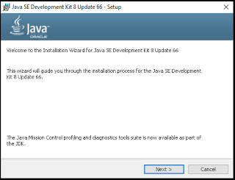
Gambar 1Java development kit

- Langkah selanjutnya adalah dengan memilih tombol Next pada gambar 2 diatas, selanjutnya akan tampil gambar 3 dibawah ini
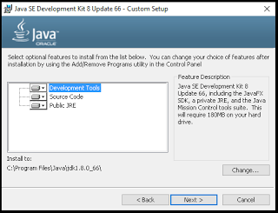

Gambar 2JDk direktory

- Langkah selanjutnya adalah dengan memilih tombol Next pada gambar 4dibawah , maka akan tampil seperti gambardi bawah

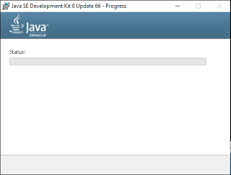

Gambar 4. Instalasi JDK

- Saat proses berjalan menunggu hingga prosesnya selesai maka akan muncul tampilan seperti berikut :
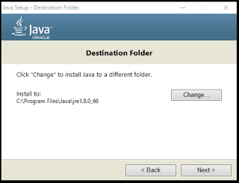

Gambar 5 JDK default penyimpanan

- Setelah proses selesai maka akann ke lokasi penyimpannya default seperti pada gambar, kemudian klik tombol Next, maka akan tampil seperti gambar berikut :

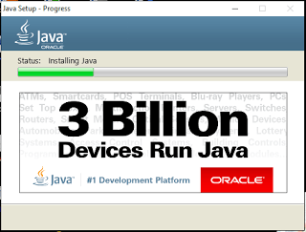

Gambar 6.java directory Awal

- Tunguhingga proses instalasi sampai selesai, setelah selesai instalasi akan tampil seperti gambar 7

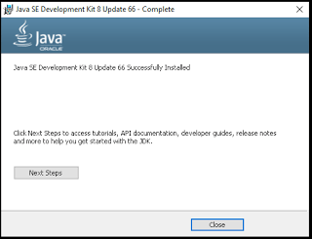

Gambar 7 intalasi JDK

6. Proses intaslasi JDK selesai, silakakan klik tombol Close

Install SDK

Untuk menginstal SDK tinggal anda klik 2x file installer_r21.1-windows.exe, maka akan tampil seperti tampilan berikut.
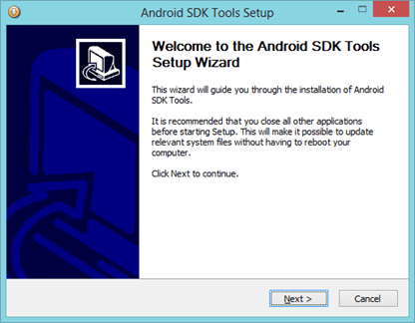

Gambar 8 proses instalasi SDK Kemudian klik tombol Next, maka akan tampil seperti gambar berikut :
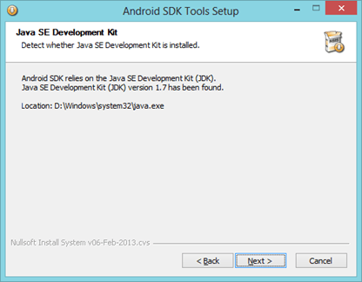

Gambar 9 Lokasi penyimpanan hasil instalasi

Gambar diatas menjelaskan bahwa Android SDK sudah mendeteksi pada komputer anda sudah diinstal Java Development Kit (JDK). Kemudian klik tombol Next, maka akan tampil seperti tampilan berikut :
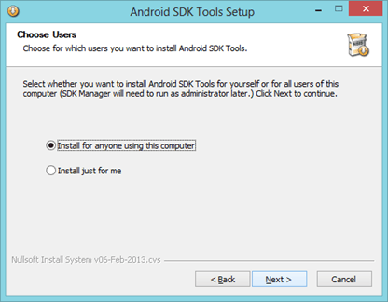

Gambar 10 instalasi pada komputer

Pilih salah satu option yang tampil pada gambar diatas, kemudian klik tombol Next, maka akan tampil seperti gambar berikut:
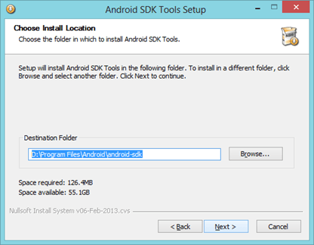

Gambar 11 lokasi penyimpanan tools kit

Pada tampilan diatas (Destination Folder) menunjukan letak hasil instal dari Android SDK. Jika anda ingin merubah lokasinya silakan klik browse. Kemudian klik tombol Next, maka akan tampil seperti gambar berikut :
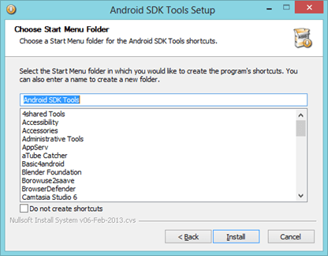

Gamabr 12 Instalasi tools SDK

Klik tombol Install, silakan tunggu hingga proses install selesai, seperti tampilan berikut :

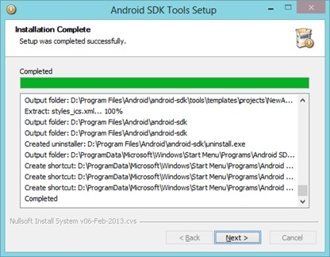

Gambar 13 instalasi SDK

Langkah selanjutnya adalah menunggu Proses install selesai, pada tombolNext, maka akan tampil seperti pada gamba 14

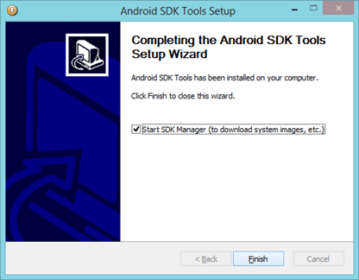

Gambar 14 complate instalasi SDK

Updata SDK

Untuk selanjutnya adalah melakukan update SDK yang perlu diperhatikan adalah computer ter koneksi ke internet. Dengan memberi centang pada Start SDK Manager (to download system image, etc,),sampai selesai kemudian klik finish, maka akan tampil seperti gambar 15
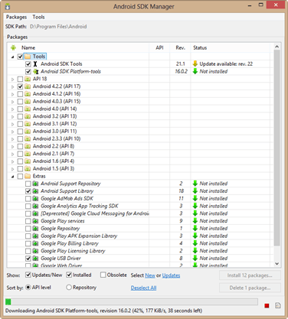

Gambar 15 update SDK

Pada gambar yang telah diberi centangakan di lakukan instalasi sesaui dengan yang telah di pilih dan akan muncul sesuai yang terdapat pada gambar 15 diatas

  - Android SDK tools
  - Android SDK Platform-tools
  - Android 4.2.2 (API 17)
  - Android Support Library dan
  - Google USB Driver

Langkah berikutnya adalah dengan memilih tombol Install Packages, maka akan tampil seperti gambar 15 dibawah ini
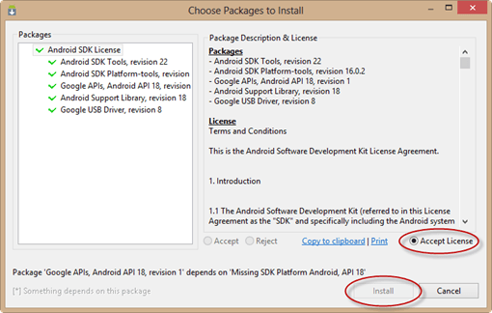

Gambar 16 menyetujui instalasi

pada gambar15 diatas dengan memilih/ centang Accept License,setelah berikutnya mengklik tombol Install tunggu hingga proses selesai.

Membuat Emulator Dengan SDK

Selanjutnya adalah dengan menunggu sampai proses download selesai, download Package,berikutnya melakukan seting AVD (Android Virtual Device) pada menu, tools Manage AVD maka akan tampil seperti berikut :
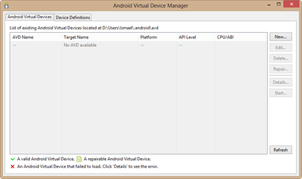

Gambar 17 Jendela emulator

Dalam menu AVD terdapat tombolNew. akan tampil seperti pada gambar di bawah ini

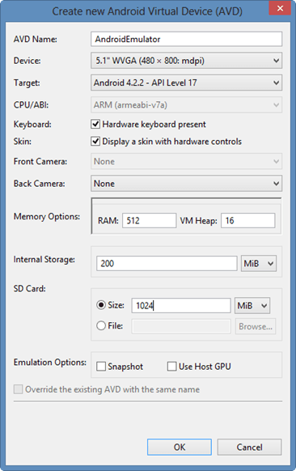

Gambar 18 Perangkat emulator

Lakukkan pengisian datasesuai yang di minta pada aplikasi tersebut sebagai berikut : AVD Name : AndroidEmulator
Device : 5.1″ WVGA (480 x 800: mdpi)
Target : Android 4.2.2 – API Level 17
Setelah melakukan pengisianKemudian klik OK, maka akan menampilkan data android virtual seperti terlihat pada gambar 19 dibawah ini.
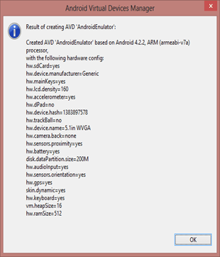

Gambar 19 Menyetujui Emulator

Pada gambar19 diatas terdapat pilihan tombolOK, lakukan klik pada tombol tersebut sehingga akan tampil menu berikutnya seperti terlihat gambar 20 dibawah ini:

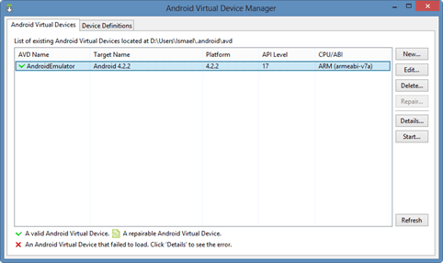

Gambar 20 untuk menjalankan Emulator

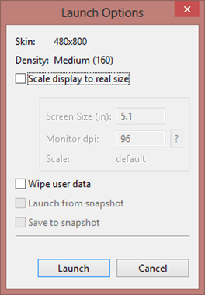

Gambar 21. Ukuran Emulator

Tampilan berikutnya adalah dengan menampilan pilihan tombol menu tombol Launch. Maka akan pilihan tampil tombol launch dan menu cancel bila ingin melakukan pembatalan lakukan memilih tombol cancel jika ingin melanjutkan lakukan pilihan menu launch seperti berikut :

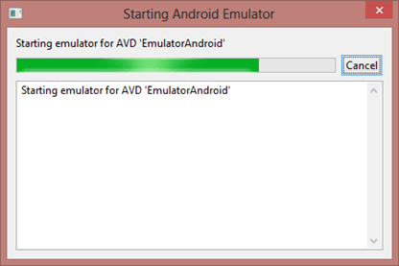

Gambar 22 menjalankan AVD Manajer

Silakan menunggu hingga proses loading emulator selesai Jika tidak ada Error maka akan menampilakan form seperti gambar 23 dibawah ini
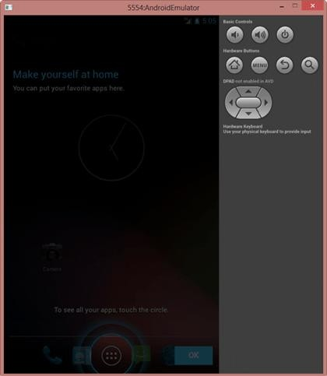

Gambar 23 Tampilan Emulator

Proses instalasi emulator berahir sampai di sini maka emulator tersebut sudah siap untuk di gunakan sebagai form lembar mengerjakan berbagai deain androit
Latihan Soal…..?
- Jelaskan Pengertian android ?
- Jelaskan Object Oriented programing Language yang di gunakan basic4android
- Sebutkan apa saja untuk membuat aplikasi menggunakan basic4android ?
- Jelaskan pengertian Basic4android ?
- Sebutkan salah satu kemudahan menggunakan Basic4android ?
- Jelaskan pengertian Java SE standard development Kit(JDK) ?

BAB II
Capaian sampai bab ini aalah sebagai berikut:
- Mahasiswa dapat memahami tentang Dasar instalasi android
- Mahasiswa dapat memahami tentang Seting Path android dan Konfigurasi
- Mahasiswa dapat menjelaskan file liberary, menambahkan file liberary
- Mahasiswa dapat menjelaskan Activity, membuat activity
- Mahasiswa dapat menjelaskan menu desaigner
- Mahasiswa dapat menjelaskan perulangan While. If Else

Pada bagian kedua ini adalah tutorial langkah-langkah cara mengistal aplikasi software yaitu basic4 androit adalah sebagai berikut:

Instalasi Basic4Android.

Sebelum melakukan isntalasi Basic4Androidterlebih daluhu memiliki master basic4 android berikutnya adalah dengan memilih atau mengklik 2x pada file b4a-trial.exe.yang sudah di download terlebih dahulu setelah itu adalah maka akan memampilkan proses menu pilihan selanjutnya seperti yang di tampilkan pada gambar dibawah ini
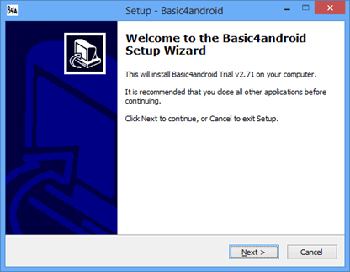

Gambar 2.1 instalasi Basic4 android

Terdapat pilihan menu yaitu menu Next dan menu pilihan cancel,untuk melanjutkan instalasi lakukan pilihan pada menu next makan akan menampilkan seperti terlihat pada gambar berikut:

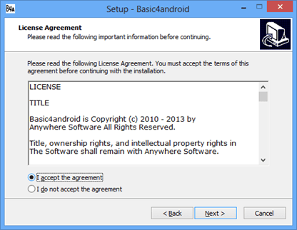

Gambar 2.2 Menyetujui instalasi BA4 android

Pada halaman berikutnya adalah terdapat dua pilihan lakukan centang pilingan pada bagian menu Pilih I aceept the agreement pada gambar di atas kemudian klik tombol Next, maka akan tampil menu berikutnya dengan tampilan seperti terlihat pada gambar di bawah ini.
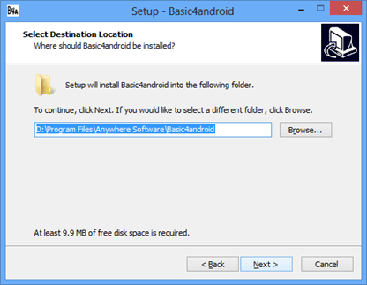

Gambar 2.3 Lokasi instalasi Basic4 android

Setelah memilih makan akan menampilkan kolasi tempat istalasi basic4 android yang di instal seperti terliha pada gambar diatas dengan mengklik tombol Next, maka akan tampil pilihan menu creat destop icon, dengan memilih menu tersebut makan icon basic4 android akan menampilkan icon pada menu desktop pada layar monitor
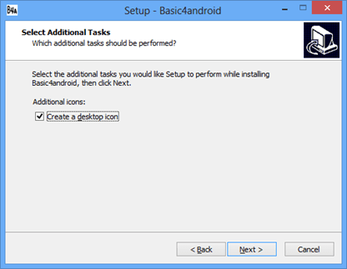

Gambar 2.4 Menyetujui tampilan dekstop

Pada gambar 26 yangn telah diberi centang pada Additional icon jika anda ingin memuat shortcut pada desktop, kemudian klik tombol Next, maka akan tampil seperti gambar berikut :
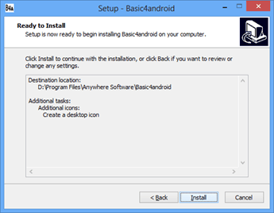

Gambar 2.5 lokasi basic4 android

Pada gambar di atas klik tombol Install, jika telah selesai maka akan tampil seperti gambar berikut :
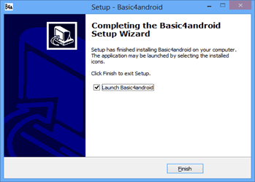

Gambar 2.6 instalasi selesai

Pada gambar diatas Klik tombol Finish, proses instalasi selesai, maka akan tampil jendela Basic4Android seperti gambar berikut :
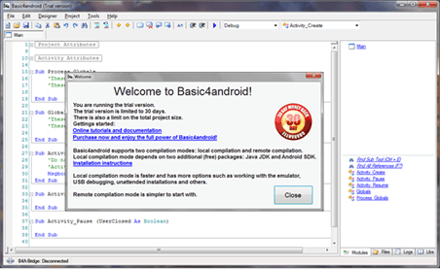

Gamabr 2.7 T ampilan menu Awal Basic4 android

Setelah muncul menu pilihan maka langkah berikutnya adalah mengKlik tombol close pada Jendela Welcome to Basic4Android

Seting Path

Langkah berikutnya kita lakukan seting path untuk menghubungkan Basic4Android dengan Java.c dan SDK (Emulator Android), dengan cara klik pada menu Tools → Configure Paths, maka akan tampil seperti gambar berikut :
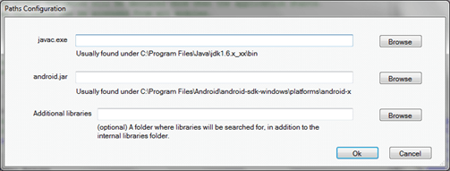

Gambar 2.8 konfigurasi Paths

Pilih tombolbrowse pada javac.exe, kemudian cari file javac.exe pada folder “C:\Program Files\Java\jdk1.6.0_05\bin” maka akan tampil seperti gambar berikut :
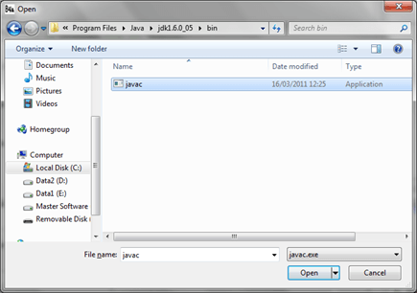

Gambar 2.9 Menentukan directory Java

Pada jendela menu pada gambar 31 maka pilih tombol Open pada gambar diatas.Klik tombol browse pada Android.jar, kemudian cari file Android.jar pada folder “C:\Program Files\Android\android-sdk\platforms\android-4.2” maka akan tampil seperti gamber berikut :
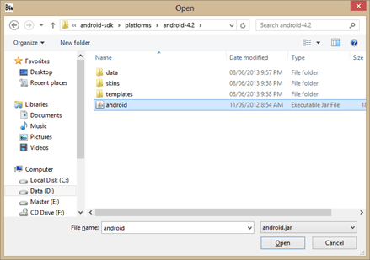

Gambar 2.10 Memilih tempat directory Java

Klik tombol Open pada gambar diatas. Maka akan tampil seperti tampilan berikut :

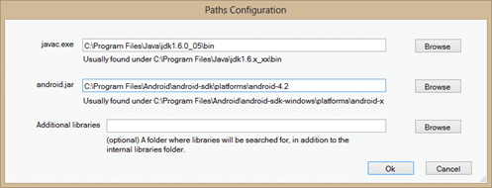

Gamabr 2.11 tampilan konfigurasi java dan sdk

Pada gambar diatas kita sudah selesai mengatur path javac.exe dan android.jar, kemudian klik tombol Ok, maka tampilan IDE Basic4Android seperti tampilan berikut :

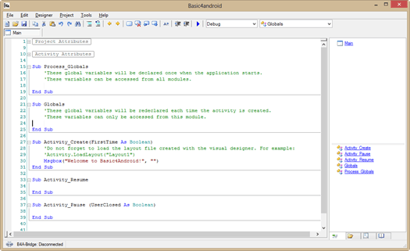

Gambar 2.12 Tampilan menu awal coding

Gantilah tulisan “Welcome to Basic4Android!” menjadi “Selamat Belajar Basic4Android “, sehingga menjadi seperti berikut :
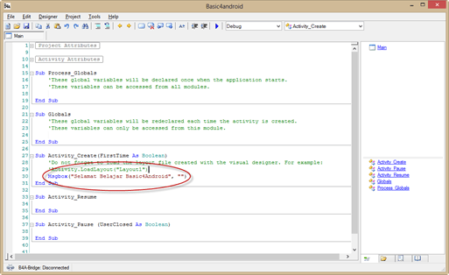

Gamabr 2.13 tampilan form di jalankan

Sebelum kita jalankan, program harus kita simpan terlebih dahulu dengan mengklik menu
File→ Saveatau Ctrl+S. maka akan tampil jendela berikut :

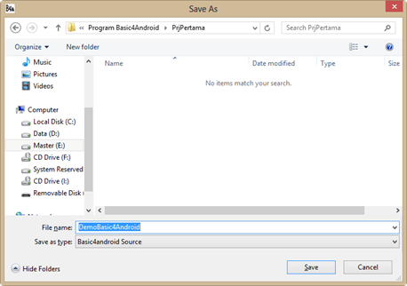

Gambar 2.14 lokasi penyimpanan buka awal

Pada layar jendela form menu lakukan pemberian namaprogramnya contoh sebagai berikut:“DemoBasic4Android” dengan menuliskannya Nama file, kemudian dengan menekan tombolSave.
Sebelum menjalankan (Run) Programnya terlebih dahulu jalankan emulatornya dengan cara klik menu ToolsRun AVD Manager,maka akan tampil seperti gambar berikut :

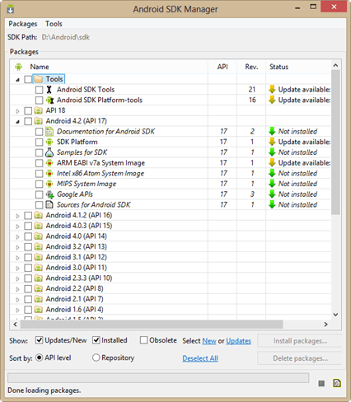

Gambar 2.15 Tampilan memil API untuk Emulator
Pada jendela tampilan diatas pilih menu Tools Manage AVDmaka akanmenampikan menu selanjutnya:
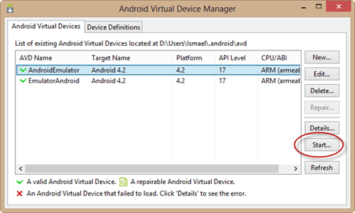

Gambar 2.15 memilih emulator yang digunaka

Pada gambar diatas terdapat dua menu pilihan pada listAndroidEmulator4.2 kemudian klik tombol Startmaka akan tampil seperti gambar dibawah ini:
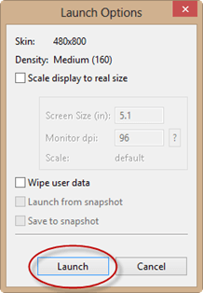

Gambar 2.16 tampilan skin emulator

Pada layar menu akan muncul dua pilihan Launch dan Cancel, maka akan tampil seperti gambar berikut :
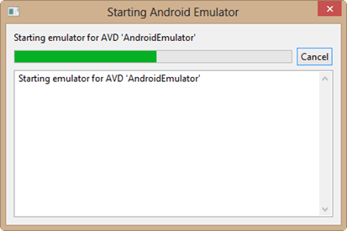

Gamabr 2.17 Proses inisialisasi emulator

Gambar diatas merupakan proses menjalankan emulator Android, silakan tunggu beberapa lama hingga tampil seperti berikut :
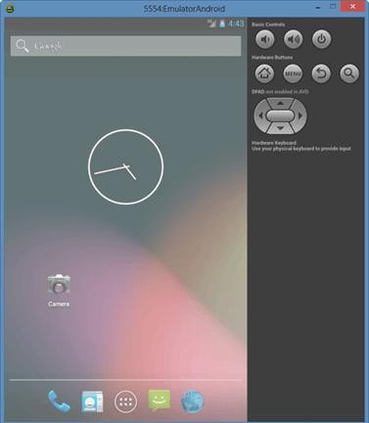

Gamabr 2.18 hasil emulator di jalankan

Setelah emulator aktif seperti terlihat pada gambar diatas, jalankan (Run) program yang di buat dengan menglik icon pada Basic4Android, maka akan tampil seperti gambar berikut :
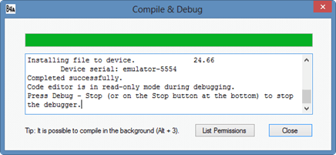

Gamabr 2.30 Kompile program

Bila sudah menampilkan sepertipada gambar diatas dan berhasil menjalankan program yang telah di buat. Maka akan terlihat pada emulator seperti gambar berikut :
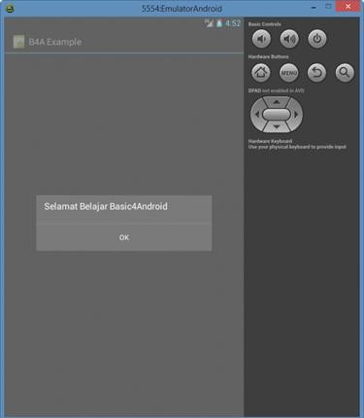

Gambar 2.31 demo hasil compiler Emulator

Pengertian File Library
File Libray merupakan file yang digunakan untuk untuk menggunakan fitur – fitur yang di semangat di dalam smartphone, baik yang berbentuk hardware maupun yang berbentuk sofware, adapun file yang libraries yang digunakan untuk dalam perograman android memiliki fitur yang telah di sematkan ke dalam sistem pada saat kita mengInstal pertama kali basic4Android.

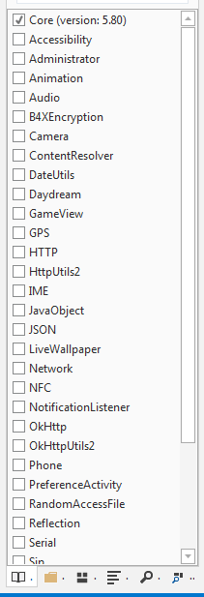

Gambar 2.31 liberary emulator

Langkah selanjutnya menambah file library ke dalam basic4Android
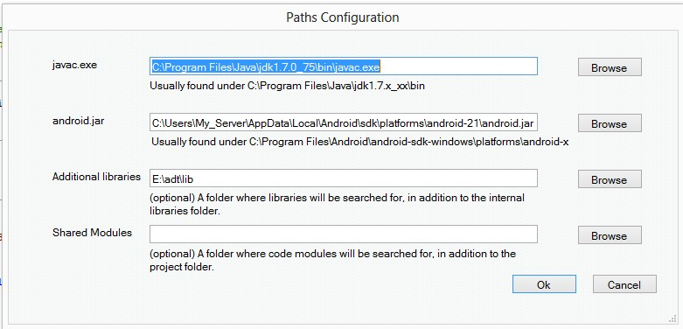
Langkah Pertama adalah membuka Basic 4 Androidnya, lalu ke menu Tools => Configure Path

Gambar 2.32 Configurasi
perhatikan pada “Additional Libraries”, disana perhatikan Path direktornya, contoh disini “
E:\adt\lib ”.

Langkah selanjutnya
copy kan file library ke direktori tersebut.Setelah library di copy ke “E:\adt\lib” , kita buka Basic 4 androidnya dan otomatis Librarynya akan tambil di tampilan Libs

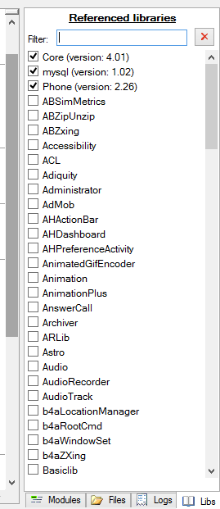

Gambar 2.33 Referensi liberary

Cara menambah file library Animasi
Dalam membuat aplikasi android yang berbasisi animasi di dalam pemrogramanPertama Buka Basic 4 Androidnya, lalu ke menu Tools => Configure Path

Gambar 2.34 Path Konfigurasi

Langkah berikutnyaadalalh memcopy kan file library ke direktori tersebut.

Setelah library di copy ke “E:\adt\lib” ,buka Basic 4 androidnya dan otomatis Librarynya akan tambil di tampilan Libs

Membuat Activity
Menu activity merupakan menu untuk membuat desain coding adapaun untuk membuka menu activity pada basic4Android adalah sebagai berikut :

  - Buka project MyMenu.
  - Lalu tambahkan activity baru. Caranya, klik menu Project – Add New Module –

Activity Module.
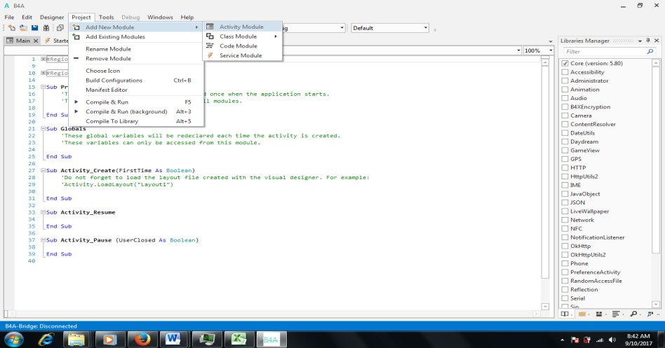
Gamabr 2.35 add new module activity

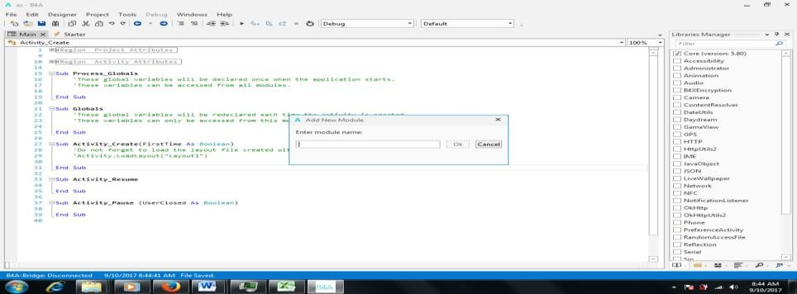
  - Setelah itu tekan menu Activity modul untuk menambahkan activy pada basic4android dimana setelah menekan menu activity module akan muncul pesan enter module name,di minta memasukkan nama activity yang akan di gunakan dalam perancangan sistem android seperti yang di tunjukkan pada gambar berikut ini,
Gambar 2.36 module name

  - Setelah memasukkan nama 37ctivity module maka pada halaman utama akan mencul jenis activity yang telah masukkan tadi seperti yang di tunjukkan pada gambar di bawah ini, dimana penulis mencoba menuliskan menu pada activity module tersebut
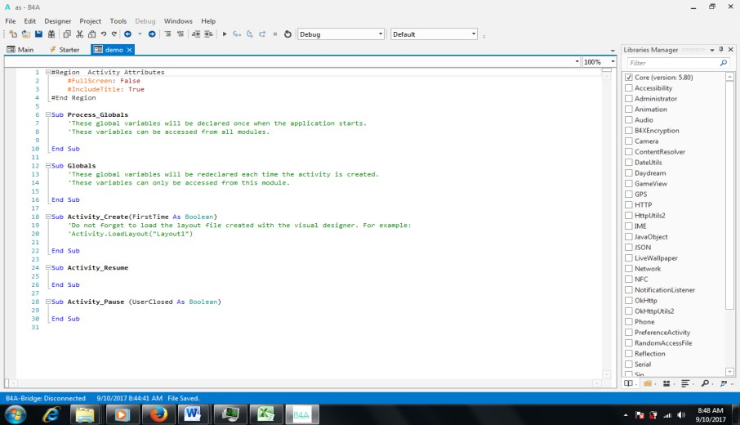
Gambar 2.37 aplikasi program

Membuat Menu desaigner
Langka – langkah membuat menu desainer pada basic4android seperti yang di tunjukkan seperti di bawah ini :
    - Membuka programa basic4Android
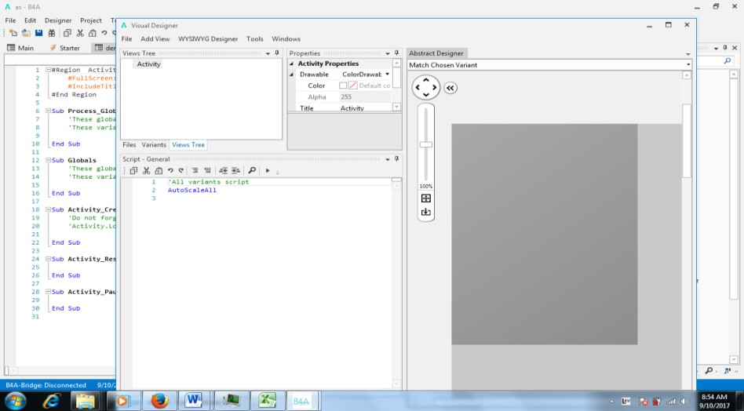
    - Lalu tambahkan pada objek menu Designer anda klik akan muncul menu baru dimana pada menu tersebut tempat memasukkan komponen - komponen pada basic4Android seperti yang di tunjukkan pada gambar di bawah ini.
Gambar 2.38 halaman activity

    - Kemuadia pada form menu activity sebelum memulai anda di minta untuk menyimpan terlebih dahulu jenis activity yang yang akan digunakan dengan cara mengklik menu file kemudian save kemudian anda di minta untuk memasukkan nama jenis activity seperti yang di tunjukkan pada gambar di bawah ini seperti yang di tunjukkan pada gambar dibawah ini.
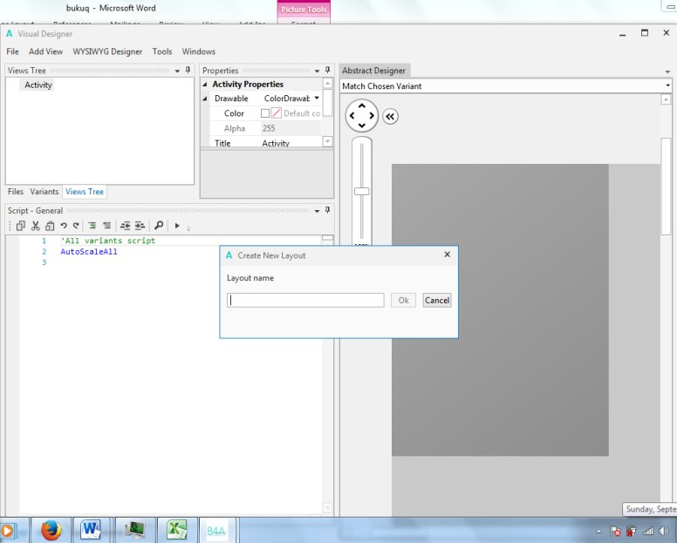

Gamabr 2.39 masukan nama activity

    - Kemudian tuliskan nama sesuai dengan jenis activity yang akan anda buat, dimana anda harus membuat jenis activity yang sesuai dengan kebutuhan anda

Beberapakomponen toolsdalam menu

Pada bagian ini komponen – komponen yang digunakan Basic4android termasuk designer GUI untuk aplikasi Android yang powerful dengan dukungan Built-in untuk multiple screens dan orientations, serta tidak dibutuhkan lagi penulisan XML yang rumit.
Adapaun jenis – jenis komponen yang diguankan pada program basic4Android adalah sebagai berikut
- AutoCompleteEditText merupakan komponen basic4android yang digunakan untuk menuliskan edit pada basic4android

- Button merupakan komponen basic yang di gunakan sebagai tombol pada basic4Android
- CheckBox merupakan komponen yang digunakan sebagai menu pilihan pada basic4Android
- EditText Merupakan menu untuk menuliskan komponen dimana jenis ini hampir mirip dengan menu AutoCompleteEditText
- ImageView merupakan komponen yang digunakan untuk untuk memasukkan gambar
- Label merupakan komponen yang diguankan untuk menuliskan menu pada basic4android
- ListView merupakan komponen yang di gunakan menampilkan tabel pada basic4android
- Komponen Panel
- Komponen ProgressBar
- Komponen RadioButton
- Komponen ScrollView
- Komponen Spinner
- Komponen TabHost
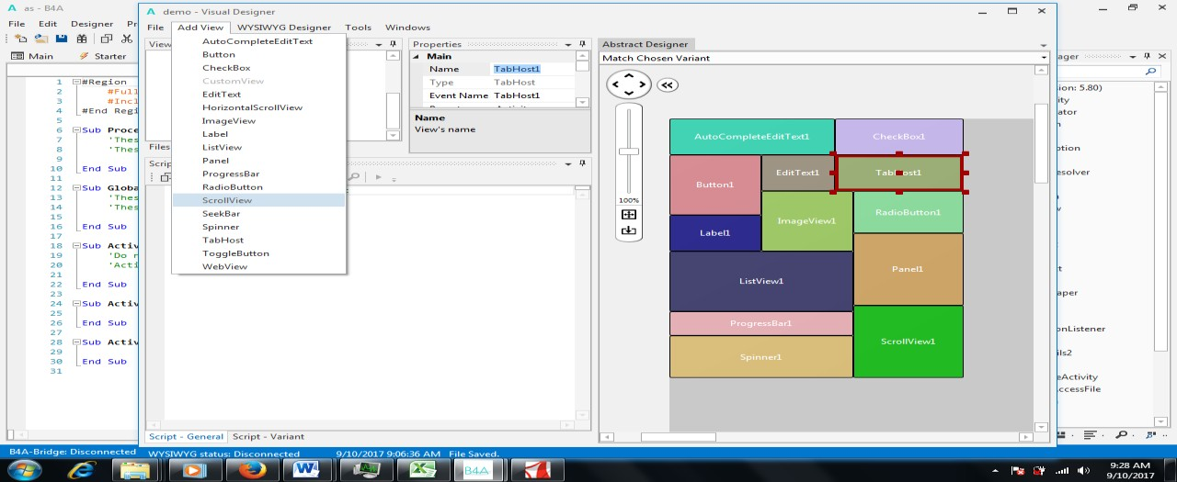
Adapun komponen keseruhan dari basic4android seperti yang ditunjukkan pada gambar berikut ini
Gambar 2.40 komponen tabHost

Perulangan

Pada perintah for, diharuskan memasukkan nilai awal, batas akhir perulangan, increment (penambahan) atau decrement (pengurangan) serta apa yang akan dilakukan jika pengulangan tersebut berhasil dilakukan.
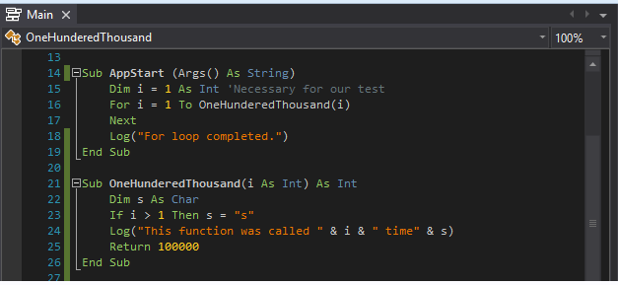
Gambar 2.41 perintah for

PerulanganWHILE

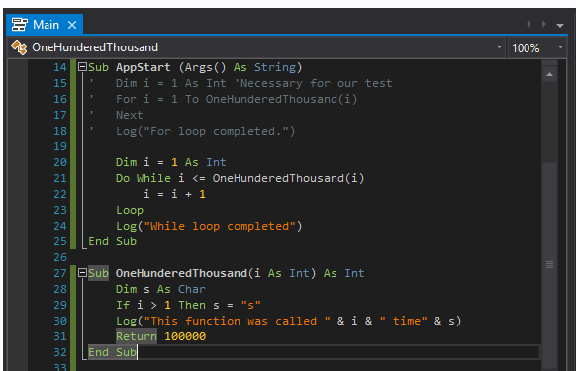
Sama seperti perintah FOR.Yang diharuskan membuat nilai awal dari sebuah variabel, batas akhir dari perulangan tersebut, serta operasi (increment / decrement) yang terjadi ketika satu perulangan telah berhasil dilakukan. Namun, yang membedakan adalah struktur serta peletakan coding nya saja. Pada hakikatnya, fungsi antara While dengan For maupun Do-While itu sama. Langsung saja bahas syntax nya…

Gamabar 4.42 tampilan perintah while

Kondisi If Else

Dibawah ini adalah contoh penggunaan kondisi if else
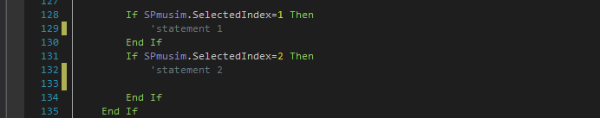

Gambar 2.43 Tampilan perintah If Wlse
Latihan Soal …?

- Jelaskan pengertian File Library ?
- Bagaimana Langkah – langkah membuat menu desainer pada basic4android ?
- Sebutkan jenis – jenis komponen yang digunakan pada program basic4Android ?
- Jelaskan Pengertian Android SDK ?
- Bagaimana pendapat anda tentang sebuah IDE biasanya mempermudah dalam SDK ?

BAB III
Capain bab ini adalah :
- Mahasiswa dapat menerapkan Penyimpanan Database SQLite
- Mahasiswa dapat menerapkan mengistal database SQLite
- Mahasiswa dapat menerapkan Penyimpanan dan Pengambilan File
- Mahasiswa dapat menerapkan database Dasar dengan SQLite

Membuat Tabel Database SQlite
Langkah-langkah Membuat Database SQLite
Pada bagian baba ini adalah menjelaskan dan langkah-langka pembuatan database pada android sebelum membuat program terlebih dahulu dengan membentuk sebuah database sebagai berikut:
Langkah pertama adaalah
  - Memiliki file master basic4 android selanjutnya dengan mengklik kanan seperti instalasi pada umumnya Run as Administrator seperti terlihat pada gambar dibawah ini

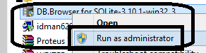
Gambar 3.1 lokasi software

  - Setelah muncul seperti gambar di atas maka akan muncul menu berikutnya untuk melanjutkan instalasi database nya adapun menu berikutnya adalah sebagai berikut:
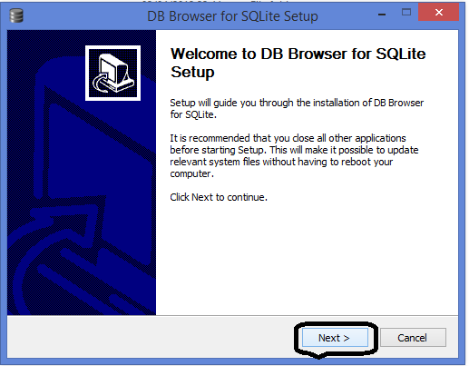
Gambar 3.2 lanjutan instal Sqlite

Pada menu berikut ini adalah lanjutan instalasi pertama dengan menampilkan dua pilihan yaitu menu next dan menu pilihan cancel untuk melanjutkan maka dengan memilih menu next setelah mengklik menu tersebut maka akan muncul pilahan berikutnya adallah sebagai berikut

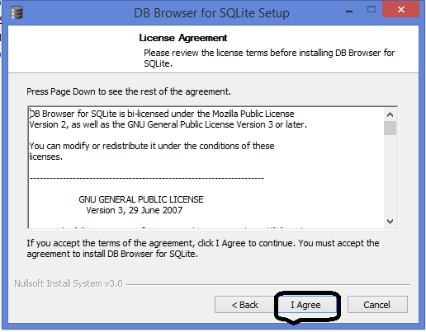

Gambar 3.3 lisensse agriment

Pada menu bagian ini adalah menampilkan tiga menu pilihan pembuatan databases langkah berikutnya dengan memilih menu I Agree bahwa anda setuju untuk melakukan instalasi selanjutnya maka akan muncul pilihan berikutnya adalah sebagai berikut:
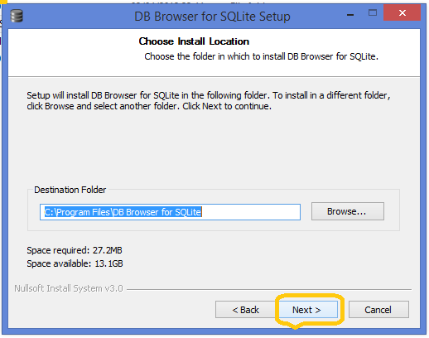

Gambar 3.4 DB broser SQilate

Pada bagian ini adalah dengan menujukan lokasi tempat instalasi basic4 android seperti terlihat ada gambar di atas “C:\program File\DB Browser for SQlite “ ini adalah menunjukan bahwa isntalasi android tersebut berada pada lokasi C Program file dan seterusnya .

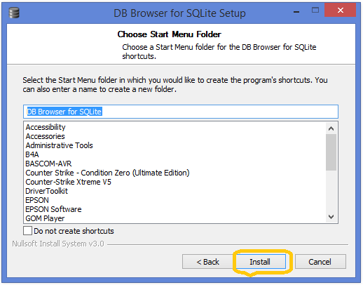

Gambar 3.5 DB browser SQlite

Berikutnya adalah dengan masuk pada menu utama DB browser for SQlitepilihan selanjutnya dalah dengan memilih tonblo Install setelah memilih menu tersebut makan akan muncul menu selanjutnya seperti telihat bada dibawah ini
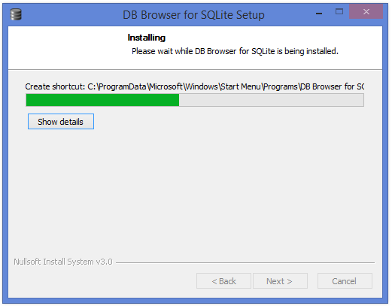

Gambar 3.6 instalasi SQlite

Proses ini membuat creat atau menulis forlder pada desktop secara otomatis akan menampilkan icon databases sehingga tidak perlu mencari lagi kedalam file intalasi yang ada pada program file tunggu hingga selesai prosesn instalasi maka akan mencul tampilan sebagai berikut pada gambar di bawah ini
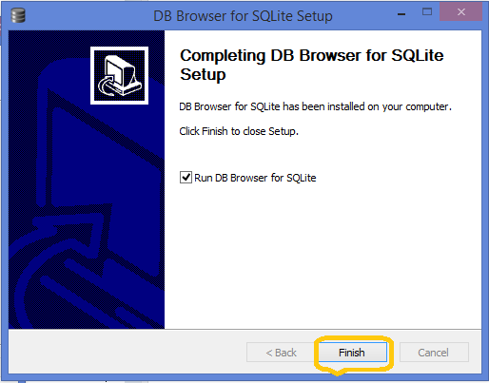

Gambar 3.7 finis proses instalasi SQlite

Pada gambar di atas ini adalah tampilan selesai proses intasasi finis secara otomatis akan menuju icon folder databases yang ada pada desktop computer yang telah di instalasi langkah beikutnya adalah pembuat

table database seperti tampil pada gambar di bawah ini

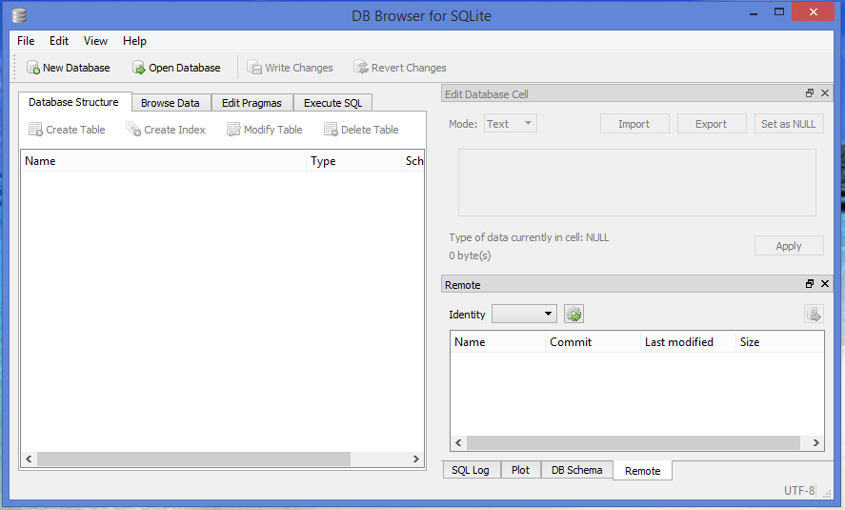

Gambar 3.8 Tampilan DB brouser

Pada bagian ini menampilkan beberapa menu pembuatalan langkah awal databases yang akan dibuat adalah sebagai berikut pada gambar dibawah ini
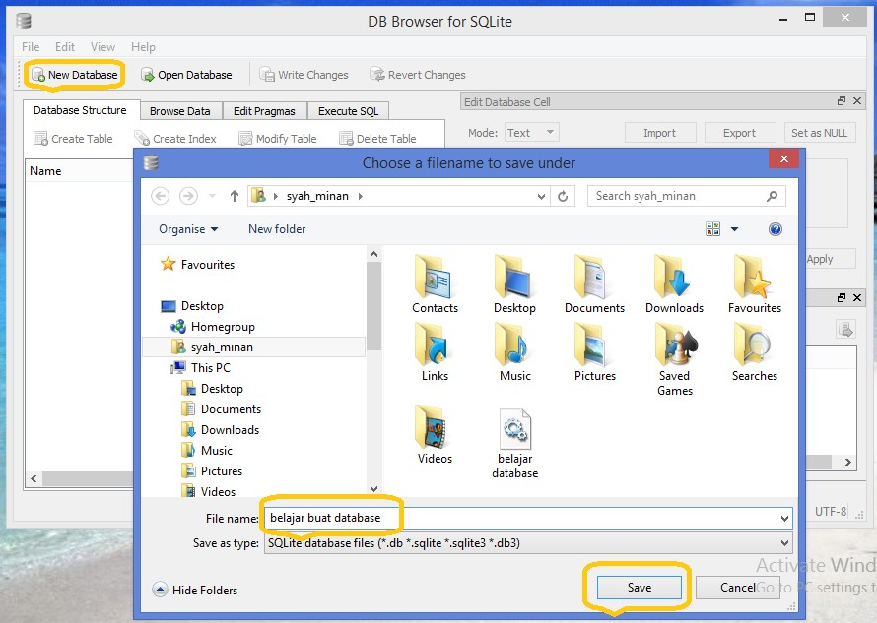

Gambar 3.9 membuat tabel data base

Beberapa menu pilihan yang harus dilakukan pada proses pembuatan databases seperti memilih file New Databases maka akan muncul perintah memasukan nama file contohnya seperti pada gambar di atas memasukan nama “belajar buat database”setelah memberi nama databases pilihan selanjutnya adalah menyimpan dengan memilih tombol save.

Setelah di simpan maka akan muncul perintah berikutnya seperti yang di tampilkan pada gambar di bawah ini
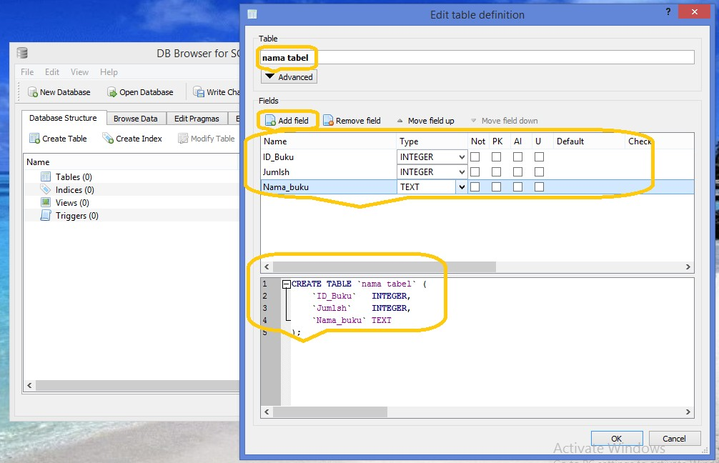

Gambar 3.10 tabel SQlite

Dalam form databases di atas adalah tampilan yang telah dibuat sebagai contoh seperti database untuk penyimpanan buku dalam form database tersebut terdapat beberapa inputan seperti Id_buku, jumlah buku_ dan nama buku ini adalah sebagai contoh membuat databases pada basic4 android

Selanjutnya adalah tampilan setelah memilih tombol Ok maka akan menampilan bentuk data bases seperti dambar di bawah ini

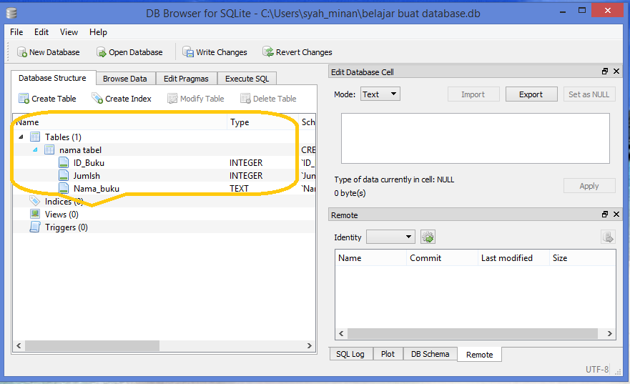

Gambar 3.11 cara mambuat isi tabel

Yang dilingkari berwana kuning adalah hasil yang telah di isikan dan diberinama sesuai dengan yang di inginkan dengan menggunakan type data sebagai input Id buku dengan typr datanya Integer, jumlah buku integer, kenapa menggunakan type data integer karena type data integer adalah type data dengan menggunakan jumlah dalam bentuk angka sedangkan dengan menggunakan type data Text adalah menggunakan dalam bentuk huruf, setelah selesai semua maka muncul tampulan selanjutnya dengan melakukan penyimpanan seperti terlihat pada gambar dibawah ini

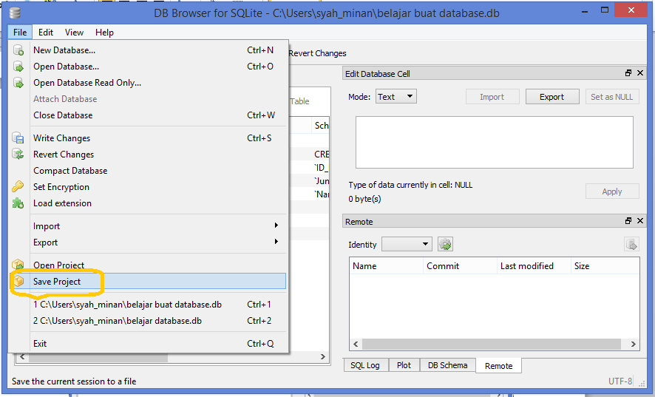

Gambar 3.12 simpan nama project

Bagian ini seperti yang terliha pada gambar yang dilingkari melakukan perintah save projectmaka yang disimpan tersebut akan tersimpan pada lokasi dimana akan menyimpan sesuai dengan yang diinginkan
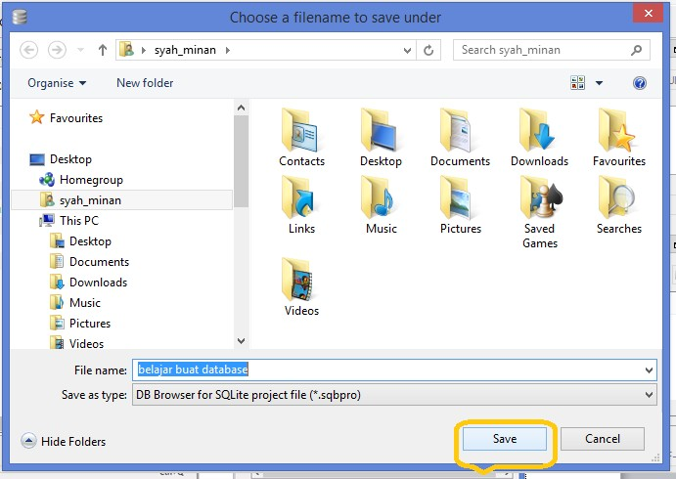

Gambar 3.12 simpan tabel databases

Setelah melakukan penyimpan pada folderselanjutnya menuju instalasi pada basic4 androit seperti terlihat pada gambar di bawah ini
Latihan Soal….?
- Jelaskan Pengertian Eclipse ?
- Bagaimana menerapkan database Dasar dengan SQLite
- Apa perbedaan Basic4android dengan android lainnya ?
- Bagaimana langkah-langkah pembuatan database pada android ?
- Jelaskan Pengertian PhoneGap ?

BAB IV

Capain yang di harapkan bab ini adalah:
- Mahasiswa mampu melakukan instalasi B4setup Wizard
- Mahasiswa mampu membuat emulator
- Mahasiswa mampu seting emulatr dan registrasi
- Mahasiswa mampu membuat virtual device (AVD) manager

Instalasi Basic4 Android

Pada bab 3 capaian di harapkan adalah penguasaan proses instalasi basic androit dengan penjelasan detai sebagai berikut

Basic4 android merupakan salah satu aplikasi yang dikembangkan bagi pencinta aplikasi berbasis mobile salah satu keunggulan basic4 android ini adalah perancangan dan pembuatan dapat dilakukan secara Offline tidak seperti android studio untuk spesifikasi tidak memerlukan spesifikasi yang tinggi seperti prosesor, memori dan vga yang besar, aplikasi dapat berjalan pada spesifikasi computer stadart minim Dual core adapun proses instalasi sebagai berikut:
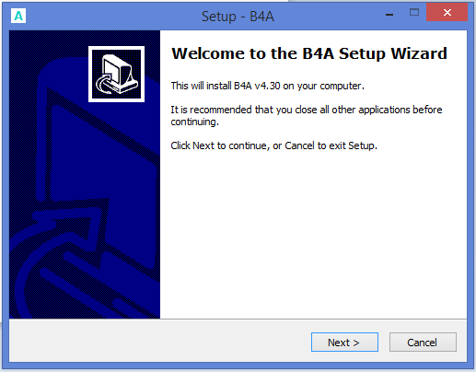

Gambar 4.1 instalasi B4A setup wizard

Selanjutnya adalah instalasi basic4 android agar database tersebut dapat gunakan sebagai media penyimpanan pada program basic4 android maka harus memiliki aplikasi android dengan menginstalsi programnya langkah selanjutnya adalah melakukan langkah berikutnya seperti pada gambar dibawah ini
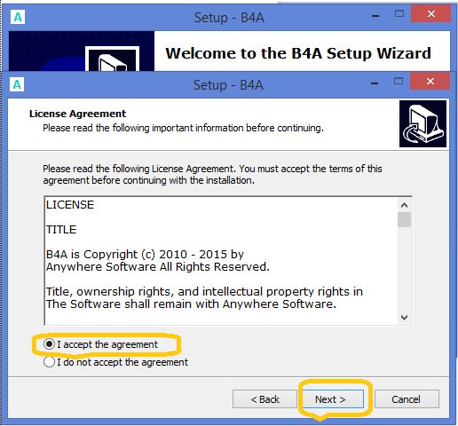

Gambar 4. 2 Setuju istalasi

Pada menu setup ini yaitu dengan memilih atau mencentang seperti terlihat pada gambar diatas dengan mimilih I accept the agreement bahwa setuju untuk melakukan lanjutan intasi dengan memili tombol Next setelah memilih tombol Next maka akan menampilkan perintah berikutnya sebagai kelanjutan instalasi seperti yang di tampilkan bada gambar berikut ini
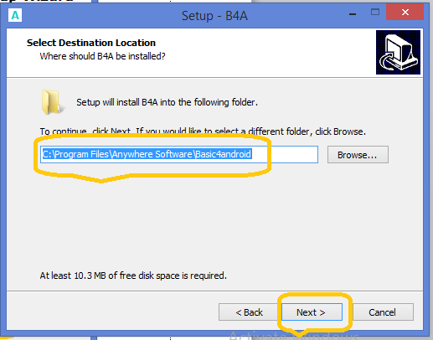

Gambar 4.3 pilih lokasi instalasi

Dalam gambar diatas menunjukan lokasi penyimpanan instalasi basic4 android seperti yang telah dilingkari dalam gambar di atas menunjukan lokasi penyimpanan langkah selanjutnya dengan mimilih tombol Next selanjutnya menampilkan langkah selanjutnya untuk melakukan instalasi lanjutannya
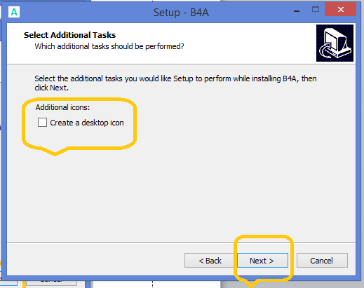

Gambar 4.4 membuat desktop icon

Lanjutan dari instalasi ini adala menunjukan susksas dan akan membuat menulis pada Icon desktop computer tempat intalasi computer bila memilih centang kolom create a desktop iconberikutnya setelah milih tombol Next maka akan menampilkan langkah berikutnya seperti gambar dibawah ini
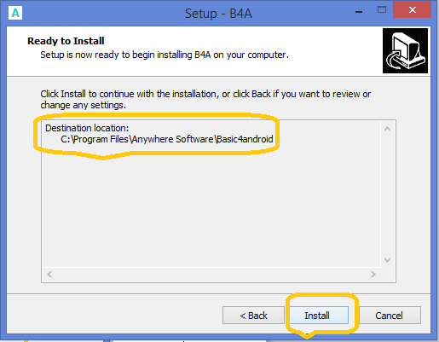

Gambar 4.5 siap lanjut instalasi

Setelah menekan tombol install maka menampilkan lokasi instalasi seperti yang dilingkari pada gambar diatas tunggu hingga selesai maka akan menampilkan menu berikutnya yaitu seperti pada gambar dibawah ini terdapat pilihan Launch B4A dan memilihi tombol finis seperti tampak pada gambar di bawah ini
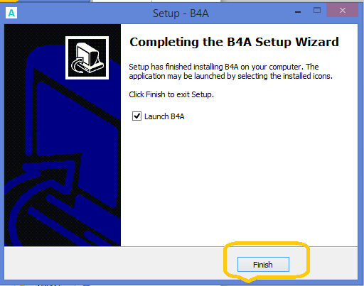

Gambar 4.6 instalasi selesai

Setelah selesai keseluruhan adalah masuk pada lembar jendela coding basic4 android seperti yang ditampilkan pada gambar dibawah ini
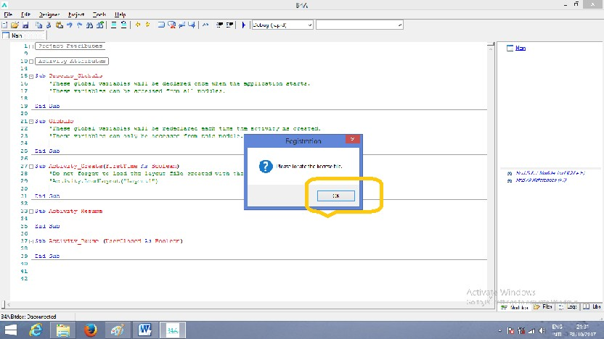

Gambar 4.7 lanjut pada halama lembar penulisan program

Lankah selanjutnya adalah memilih tombol x yang terdapat pada windows explower untuk keluar dari instalasi

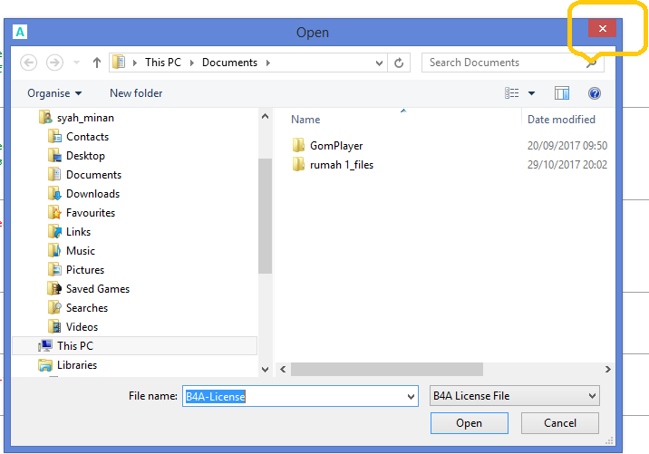

Gambar 4.8 license B4A

Terdapat menu pilihan Opne dan cancel pada bagian ini langkah yang dipilih adalah pilih tombol tanda X pada pojok kanan atas untuk keluar dari instalasi program basic4 android,

selanjutnya adalah dengan mengaktifkan keygen ini adalah degnan mengambil pada file terlebih dahulu di download dan meletakan pada suatu folder bila dibutuhkan maka dapat menuju lokasi tempat penyimpanan file tersebut seperti yang terlihat

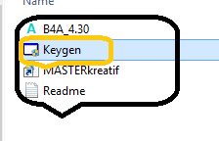

Gambar 4.9 lokasi keygen

Seperti yang terlihat pada gambar diatas maka perintah selanjutnya meng copy kan file keygen tersebut kelokasi yang tampat pada gambar di bawah ini
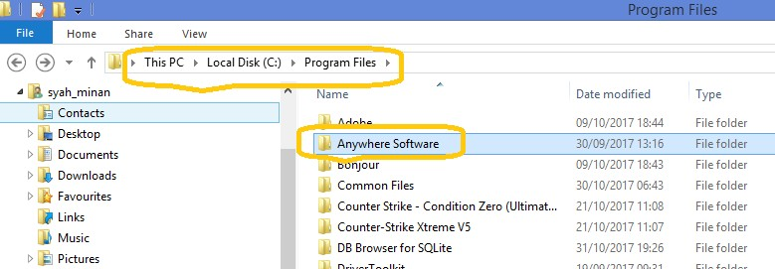

Gambar 4.10 anyware showare

Penyimpanan dilakukan dilokasi instalasi aplikasi berada seperti yang dilimgkari pada gambar di atas
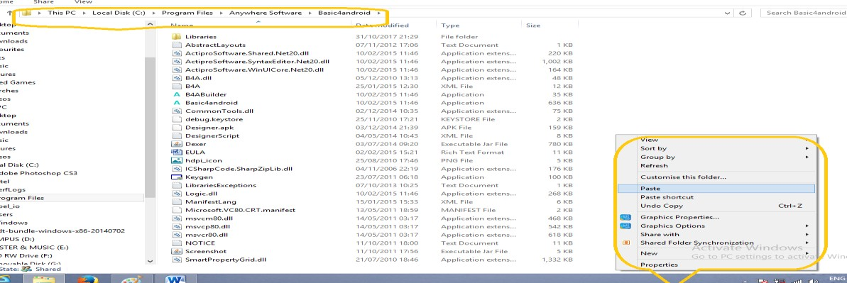

Gambar 4.11 lokasi instalasi

Setelah sukses dan menemukan lokasi instalasi berada maka lakukan Paste atau menempekal file keygen tersebut seperti terlihat pada gambar diatas

Setelah tersimpat maka klik keygen tersebut makan akan manampilkan langkah selanjutnya yang harus terisikan seperti terlihat pada gambar di bawah ini
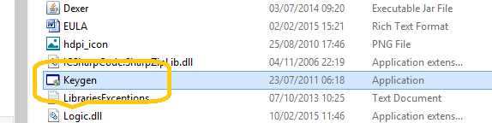

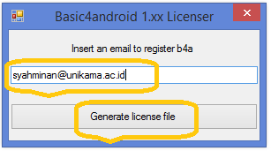

Gambar 4.11 masukan email registrasi

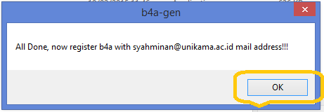
Setelah muncul dan mengisikan email maka lakukan pilih Generate licence file seperti terlihat pada gambar diatas setelah menekan tombol generate maka akan menampilkan langkah selanjutnya memilih menu OK seperti terihat

Gambar 4.12 B4A gen

ada gambar di bawah ini

Kemudian keluar dari aplikasi tersebut dan masuk ke manu desktop windows sesuai dengan windows yang digunakan, pada kali menggunakan windows 8 seperti yang terlihat pada gambar di bawah ini
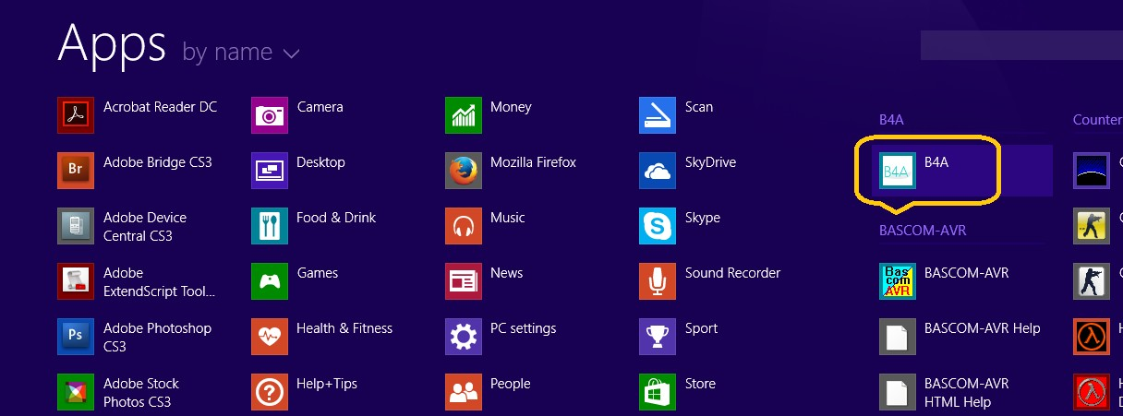

Gambar 4.13 Lokasi APP B4A

Setelah masuk pada desktop ini cari file intasli exe B4A lakukan double klik maka akan secara otomatis akan membuka lembar jendela basic4 android seperti telihat pada berikut ini

Berikut lembar kerja coding menu basiic4 Android
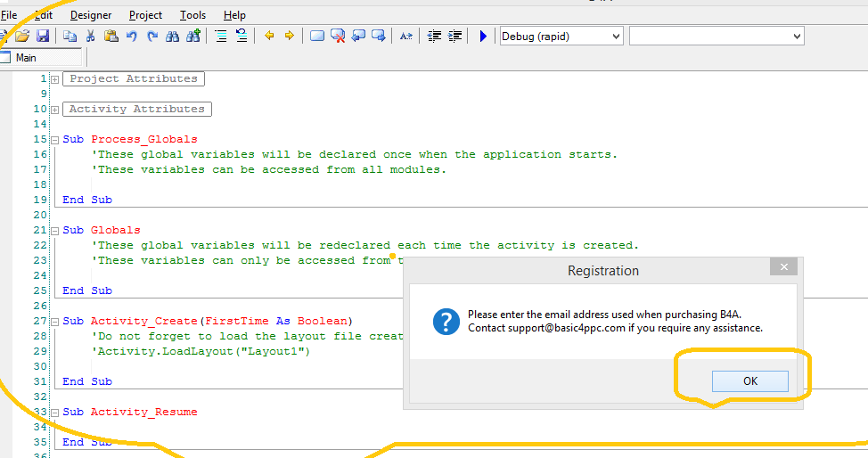

Gambar 4.14 Registrasi

Membuat Emulator

Sebelum membuat emulator langkah pertama yang harus dilakukan adalah memastikan bahawa semua aplikasi androit telah terinstal dengan benar adapun langkah langkah nya pembuatan emulator adalah sebagai berikut
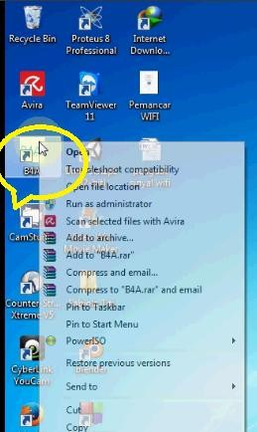

Gambar 5.1 buka B4A pada dekstop

Pada gambar ini menampilkan lokasi dimana basic4android berada dan langsung dobel klik maka akan menampilkan langkah selanjutnya seperti pada langkah berikut ini
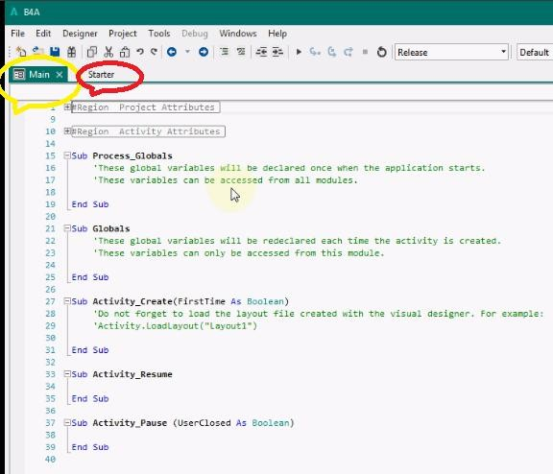

Gambar 5.2 menu pilihan pada B4A

Pada halaman di ats menampilkan dua menu di mana yang telah dilinkari terdapat main menu dan starter dan merupakan tampilan awal dari program basic4 android dalam form basic4 androit terdapat beberapa tools androit salaj satu untuk menampilkan emulator yaitu dengan milih file tools kemudian memilih Run AVD manager seperti yang ditampilkan dibawah ini
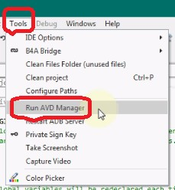
Gambar 5.3 Run AVD

Pada menu tools terdapat bebrapa komponen seperti IDE Options, B4A bridge, Clean file dan lain sebagainya yang dipilih adalah adalah RUN AVD Manager seperti yang terihat pada gambar di atas setelah memilih run AVD manager maka akan menampilkan langkah selanjutnya sebagai berikut
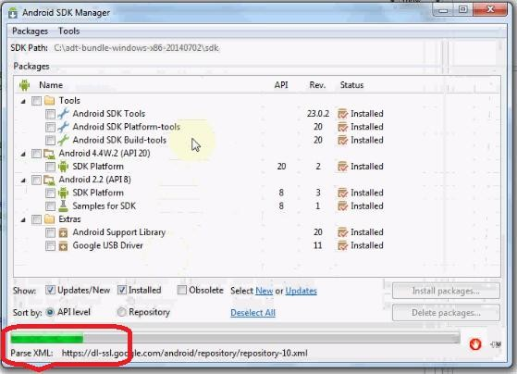

Gambar 5.4 Proses instalasi SDK

Dalam bagian ini menjalakan aplikasi SDK manager tunggu hingga selesai proses instalasi yang maka akan menampilakan halaman jendela berikutnya Seperti pada gambar berikut ini
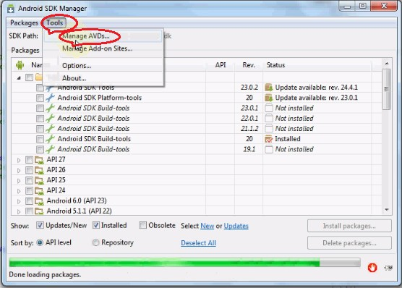

Gambar 5.5 tool manager AVD

Android SDK Manager terdapat dua tools dan Manage AVD pilih kedua langkah tersebut untuk menuju langkah berikutnya untuk masuk ke emulator tunggu hingga selesai maka akan menampilkan emulator, setelah menuilihan tampil maka pilih menu pilihan yang ditampilkan seperti terlihat pada gamber berikut ini
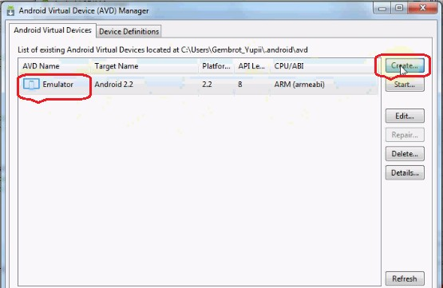

Gambar 5..6 membuat emulator

Untuk menuju langkah berikutnya adala dengan memilih menu pilihan create seperti terlihat pojok kanan atas untuk melanjutkan perintah berikutnya, setelah memilih maka akan menampilan form yang harus di isi seperti tampilan berikut:
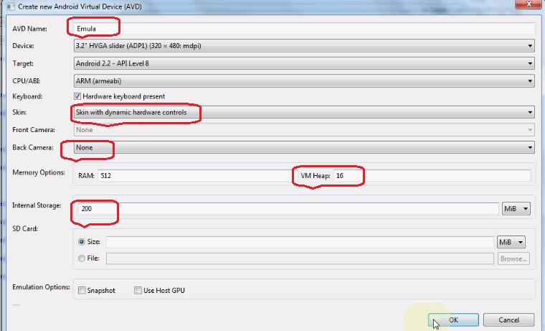

Gambar 5.7 membuat androit virtual

Bagian bagian diatas adalah harus terisi sesuai seperti yang telah dilingkari pada form di diatas selanjutnya setelah terisi semua maka pilih menu OK
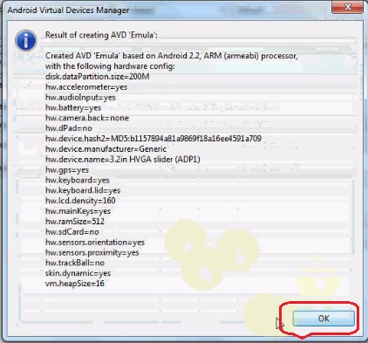

Gambar 5..8 virtual device manager

Setelah menampilkan dan menu ok maka akan menampilkan emulator seperti terlihat pada gambar dibawah ini dapat memilih 2 menu pilihan seperti terlihat pada gambar berikut
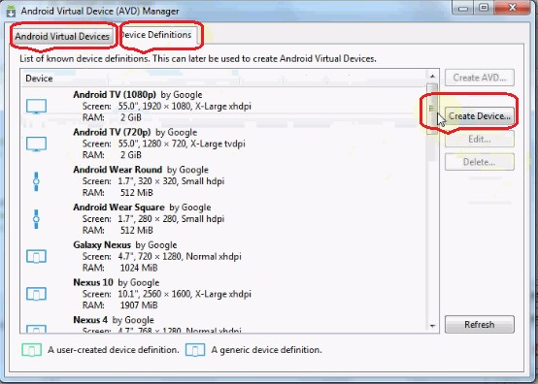

Gambar 5.9 membuat device

Terdapat Android virtual device dan device definitions lagkah selanjutnya dengan memilih start dan akan menampilkan langkah selanjutnya seperti terlihat pada gambar berikut ini
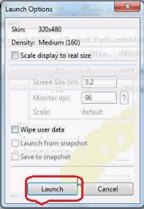

Gambar 5.10 Launch option

Tombol launch adalah langkah selanjutnya yang dipilih untuk ke langkah berikut nya pada bagian ini seperti terlihat pada gambar dibawah ini
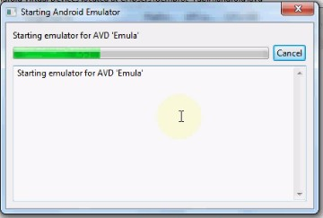

Gambar 5.11 seting emulator

Starting Android proses emulator AVD dan mananya sesuai dengan nama yang pertama kali disikan di atas
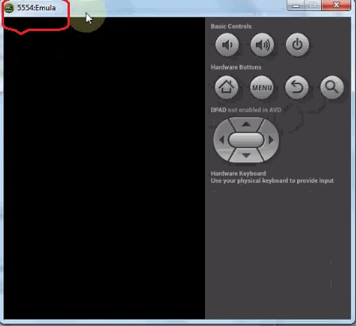

Gambar 5.12 555emulatar berhasil dibuat

Dalam gambar diatas tampilan emulator dengan nama sesuai yang telah di tulis sebelumnya dengan nama 555Emula, nama emula tersebut yang di tuliskan pada gambar di atas saat mengisi

Lathan Soal….?

- Bagaimana cara membuat emulator ?
- Bagaimana cara membuat virtual device (AVD) manager ?
- Buatlah program sederhana tampilan layar utama pada android
- Bagaimana cara melakukan memberikan nama pada masing masing komonen android

BAB V

Capain pada bab ini adalah:
- Mahasiswa mampu melakukan contoh Aplikasi Pemograman Mahasiswa mampu membuat emulator
- Mahasiswa dapat membuat virtual komponen
- Mahasiswa mampu membuat Activity desainer
- Mahasiswa mampu membuat perintah menampilkan tulisan
- Mahasiswa mampu mengkomunikasikan computer denagan handphone dengan ip address.
- Mahasiswa mampu membuat program sederhana program login, tulisan hello word, program kamera dan program komunikasi bluetooth

Contoh contoh Aplikasi Pemograman
form AVD pada yang di tampilkan di atas, setelesai proses menampilkan emulator langkah selanjutnya adalah kembali ke form B4A seperti yang terlihat pada gambar dibawah ini
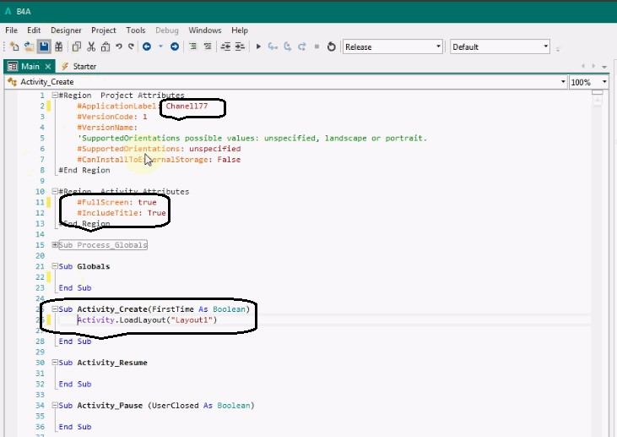

Gambar 6.1 seting activity

Ubahlah beberapa perintah sesuia dengan yang dilingkari pada gambar di atas dengan memeberi nama sesuai dengan yang di inginkan dan merubah dari false menjasi true, setelah setingan tersebut selesai maka simpan denga memilih file seperti terlihat pada gambar berikut ini

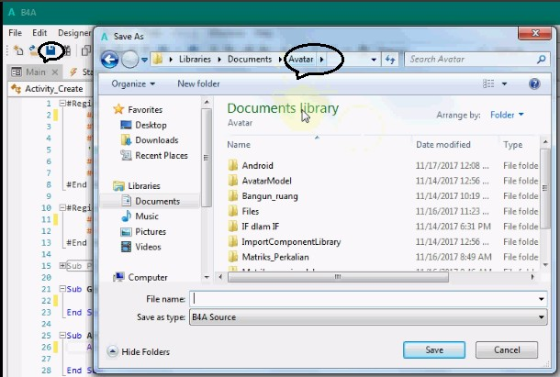

Gambar 6.2seting inventor

Pada file nama diberinaka sesuai dengan yang di inginkan pada kali ini diberinama belajar android
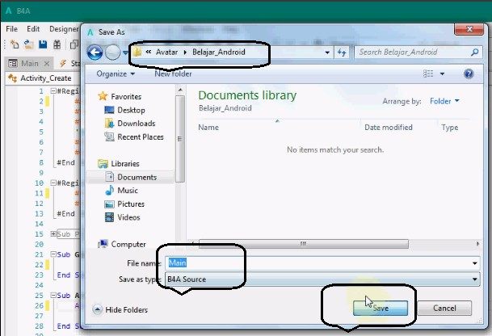

Gambar 6.3 menyimpan document liberary

Setelah di beri nama main lakukan klik save untuk menyimpan nama file tersebut langkah selanjutnya adalah dengan melakukan setingan dalam program seperti merubah activity layout klik kanan pada jendela emulator muncul beberapa menu pilihan Add View kemudian pilah Button adalah tombol komponen yang di gunakan dalam program yang dibuat seperti tampilan pada gambar dibawah ini
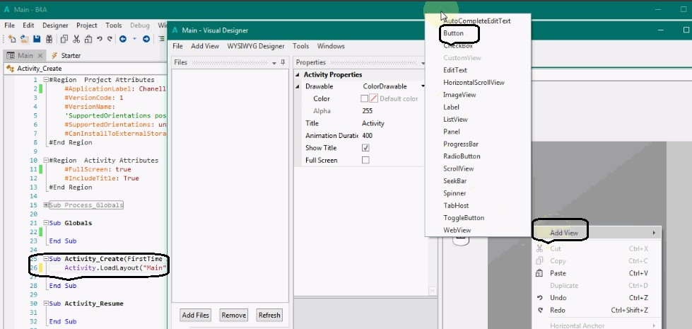

Gambar 6.4 virtual desainer

Pada gambar diadalah manampilkan tombil komponen yang dapat digunakan untuk berbagai keperluan aplikasa pada program kali membuat tombol dari button menampilkan belajar android seperti yang ditampilkan pada program berikut ini

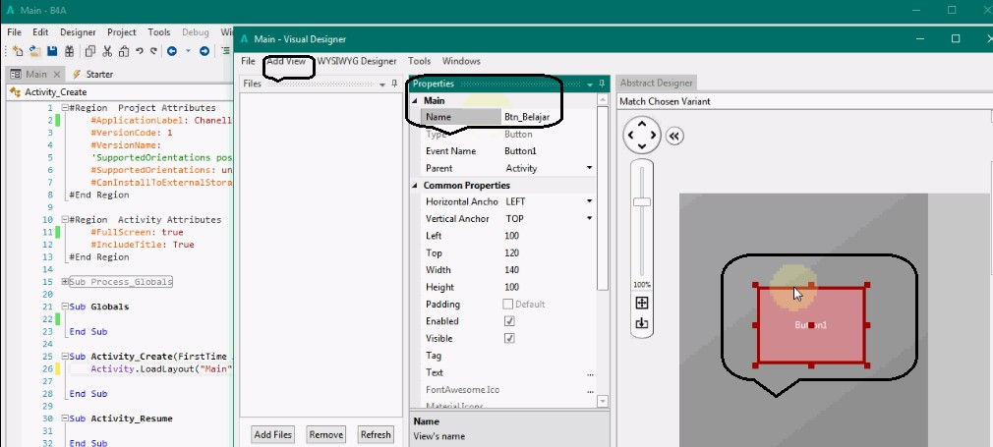

Gambar 6.5 virtual komponen

nama komponen yang digunakan pada tombol ini adalah menggunakan tombol button kemudian dirumah sesuai dengan keinginan menjadi btn_belajar pada layout dalam emulator masih tertuulisa button1 untuk merubah adalah dengan mengati nama button tersebut pada properties seperti yang dilingkari pada gambar di atas
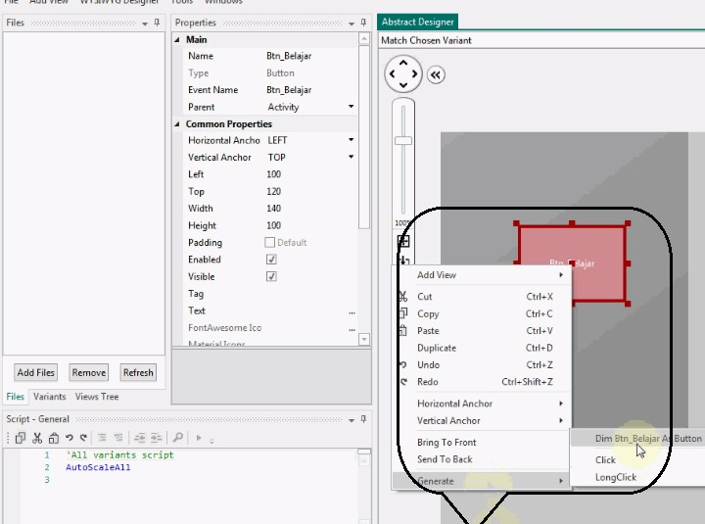

Gambar 6.6 activity desainer

Pada absrat desaingne tersebut pada tombol komponen button lakukan klik kanan maka akan muncul beberapa menu pilihan seperti yang tampak pada gambar diatas terdapat banyak pilihan dalam menu tersebut pilih menu paling bawah adalah menu generate maka akan muncul “dim Btn belajar As Button”
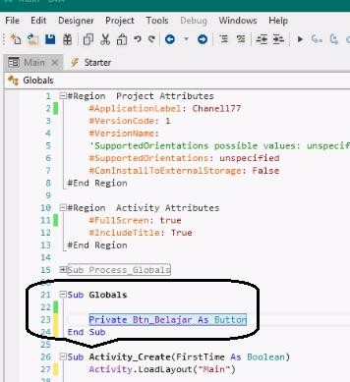

Gambar 6.7 seting pada software

Pada bagian ini halaman pengcodingan secara otomatis akan muncul nama file yang sudah ditulis pada halaman form designer

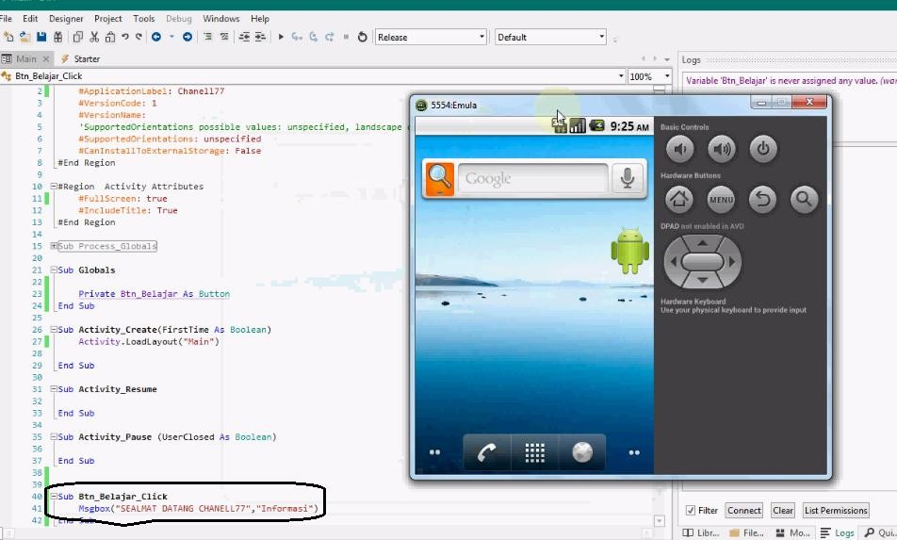

Gambar 6.8 perintah menampilkan tulisan

Untuk memunculkan tulisan selamat dating di chenel 77 langka-langkah yang diikuti adalah pada form designer lakukan Clik kanan pilih menu generate kemudian pilih menu klik pada halam yang dilingkari diatas else Btn_belajar_clik msgbox “SELAMAT DATANG CHENEL 77 INFORMASI” seperti yang ditampilkan pada gambar di bawah ini
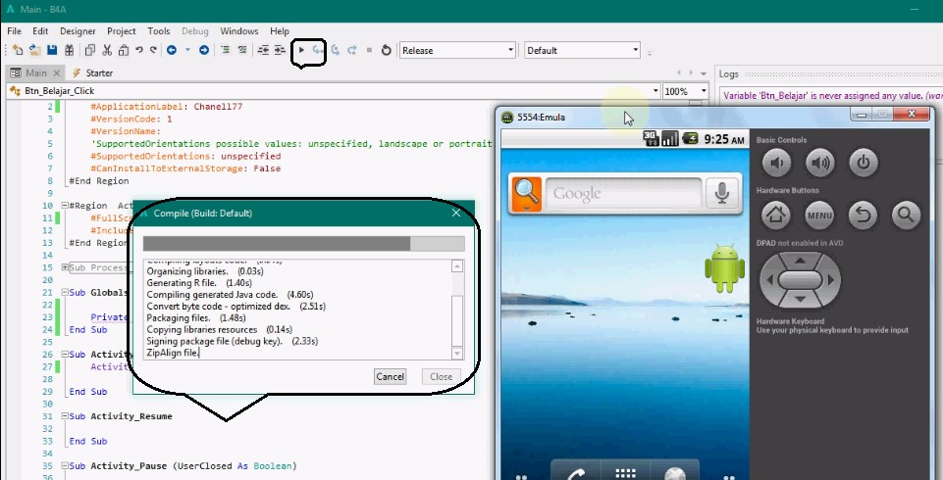

Gambar 6.10 proses compile

Setelah semua perintah program ditulis makan langkah berikutnya adalah memilih tombol perintah RUN seperti yang dilingkari pada gambar diatas, setelah melakukan klik tombol ran tunggu hingga proses ran sampai selesai
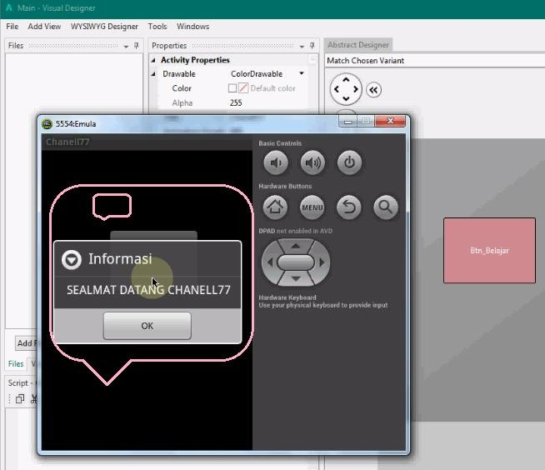

Gambar 6.11 program yang di jalankan pada komputer

Setelah proses compilasi selesai kembali ke form emulator pada form tersebut terdapat sebuah tombol yang telah desgn sebelumnya, bila dilakukan clik maka akan muncul sebuah perintah pesan selamat datan chenel 77 dan perintah ok
Capain yang di harapkan dalam bab ini adalah menguasai perintah dasar pemogramn basic4 andrid dan menampilkan tulisan dengan perintah button

Capain yang diharapkan pada bab ini adalah mampu menanpilkan tulisan ke dalam aplikasi android

Komunikasi Android dengan handPhone

Untuk dapat berkomunikasi antara personal Computer (PC) dengan mobile phone membuthkan aplikasi tambahan perangkat lunak seperti B4A-Bridge ini memiliki Ip addres agar dapat berkomunikasai dengan computer, kamunikasi yang di gunakan menggunakan siyal wifi hostpot dan memiliki ip komunikasi ini merupakan aplikasi perangkat lunak yang berfungsi untuk untuk komunikasi menampilkan hasil compile dari computer ke mobile phone seberti pada gambar di bawah ini
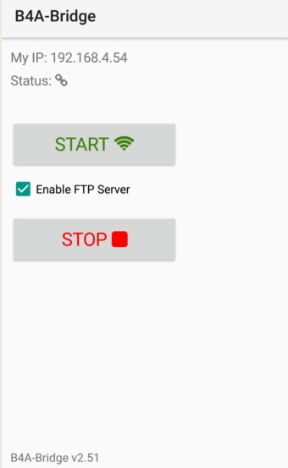

Gambar 6.12 B4A –Bridge

Tampilan B4A-bridge ini dapat di unduh di playstore secara gratis lalu diinstall pada mobile phone setelah selesai maka tampilan nya yang terlihat peserti pada gambar di atas, selanjutnya

percobaan melakukan beberapa percobaan program sederhana kemudian di tampilkan kedalam mobile phone
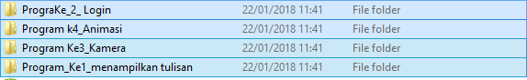

Sebelum memasukan program aplikasi yang dibuat terlebih dahulu membuat aplikasi program contoh seperti pada folder dalam bab ini terdapat empat program yang telah terlebih dahulu dibuat langkah selanjutnya di masukan kedalam aplikasi android sebagai berikut:
Program Membuat lagin
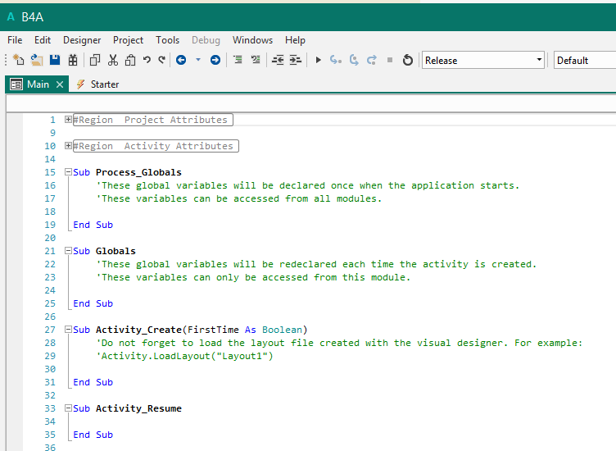

Gambar 6.13 program membuat login

Tampilan awal B4A ini merupakan tampilan standard yang telah tersedia pada aplikas basic4 android langkah selanjutnya adalah melakukan koneksi antara computer dengan mobile phone
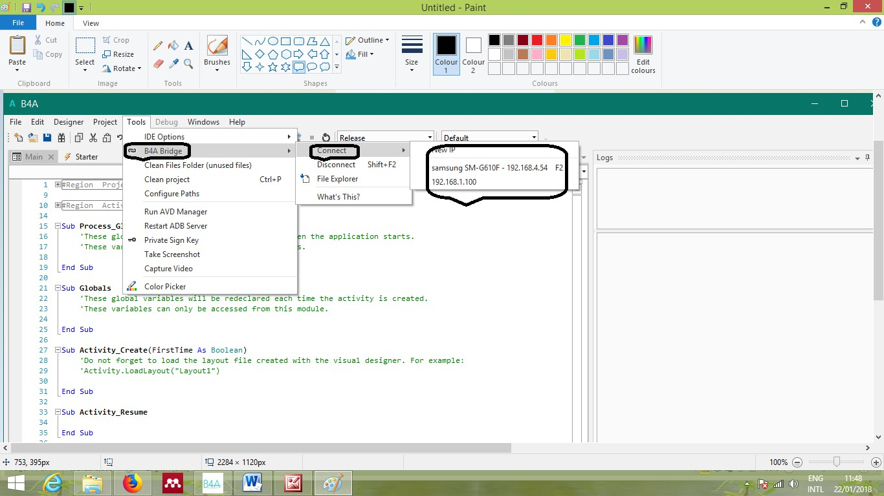

Gambar 6.14 B4A coneksi

Agar dapat terkonesi dengan handphone terlebih dahulu handphone diaktifkan paketdata bila menggunakan paket data, jika memnggunakan sinyal wifi aktifkan sinyal wifi yang di gunakan sebagai sarana komunikasi adapun langkah langkahnya seperti terlihat pada gambar yang telah dilingkari di atas diantaranya langkah pertama adalah:
- Pilih tools
- Connect
- New
- Samsung (disesuaikan dengan jenis merek handphone yang digunakan)

- Ip address

Ip addres adalah Ip yang muncul secara otomatis pada handphone sat pertama kali di aktifkan dan nomor id addrer dapat berubah secara otomatis. Berikut tampilan saat terkoneksi dan tidak terkoneksi
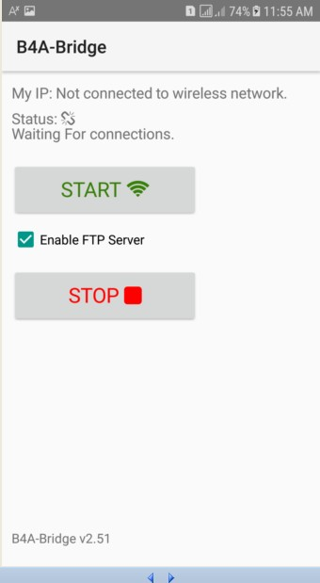

Gambar 6.15 .saat tidak terkoneksi

Tampilan pada gambar di atas ini saat aplikasi tidak terkoneksi dengan handphone yang digunakankan untuk mengkoneksikan langkah yang harus di lakukan adalah seperti pada penjelasan halaman diatas

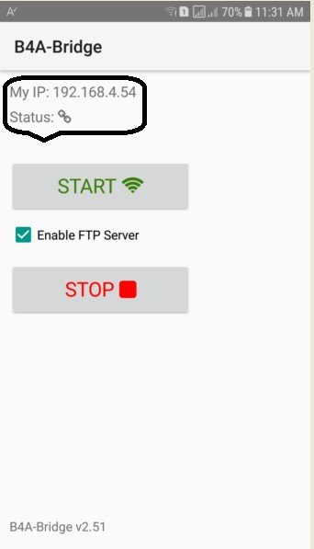

Gambar 6.16 Saat Koneksi

Bila terlah koneksi atau terhubung anatara computer dengan handphone maka program siap untuk dipindahkan dari computer ke handphone ..berikut beberapa contoh program sederahana yang di pindahkan dari Personal computer ( pc) ke handphone:

Program pertama Membuat Login

Soucecode sebagai berikut
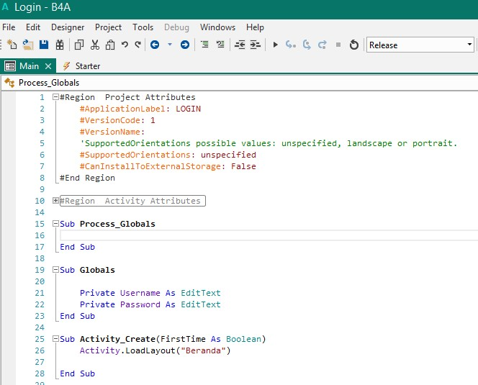

Gambar 6.17 isi program

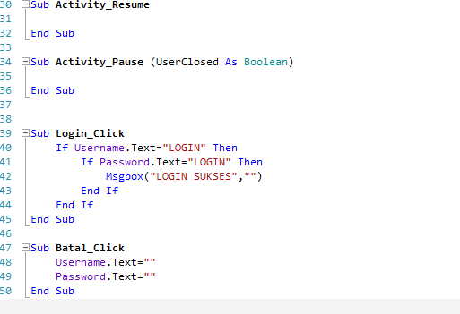

untuk melakukan compile tekan RUN atau F5 maka akan melakukan compile seperti terliha pada gambar dibawah ini
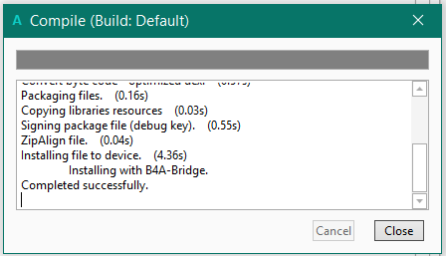

Gambar 6.18 Compile

Tunggu hingga selesai proses compile dari computer kemudian langkah selanjutnya seperti terlihat pada gambar di bawah ini

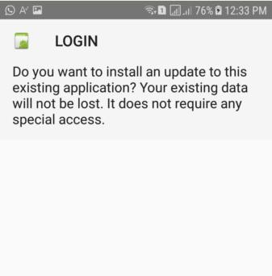

Gambar 6.19 tampilan saat compile

Pada tampilan ini proses transfer data dari computer ke handphone tunggu hingga pemindahan data sampai selesai

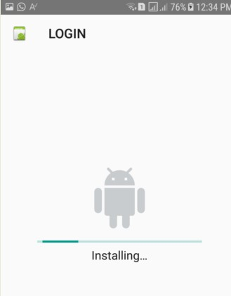

Gambar6.20 proses instalasi pada handphone

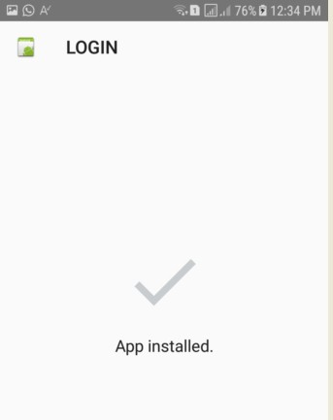

Gambar 6.21 .proses instalasi selesai

Setelah proses pemindahan data selesai maka perintah yang di tampilkan pada handphone adalah memalukan instaslasi pada haandphon stunggun hingga selesai maka seperti terlihat pada gambar di bawah ini
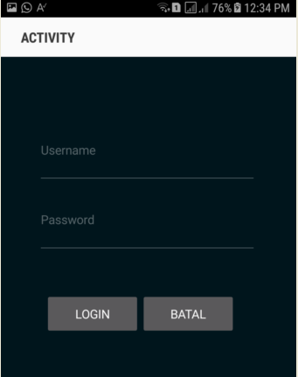

Gambar6.22 proses sukses dan selesai

Program menampilakan tulisan Hello Word
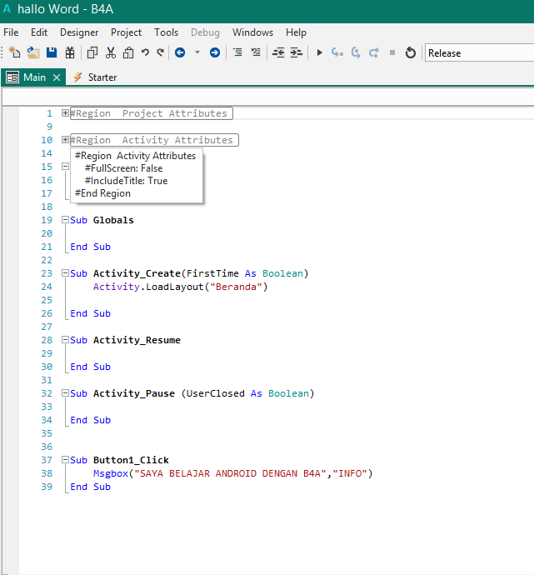

Gambar 6.23 Sourcode program
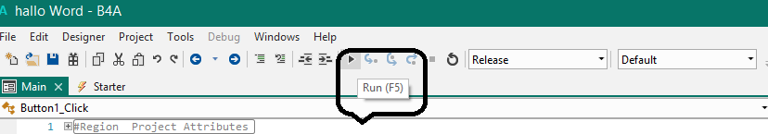
Gambar 6.24lokasi tempat mengambil file program

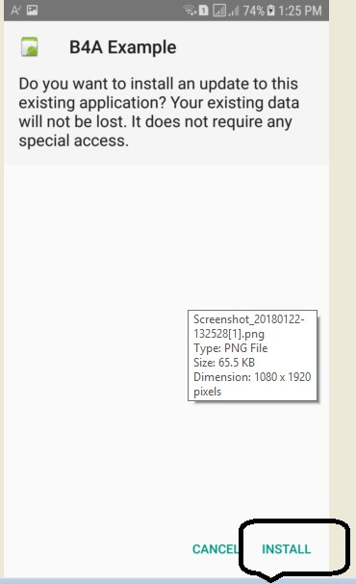

Gambar 6.25 sampel program

Setelah Program terkompile dan program di pindahkan dari computer ke handphone maka langkah selanjutnya adalah melakukan install program serti yang telah di lingkari pada gambar di atas, pilih instal maka program akan berjalan otomatis tunggu hingga program selesai
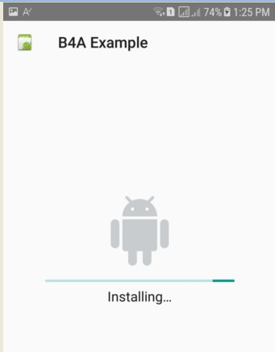

Gambar 6.26 proses instalasi

Proses instalasi terlihat seperti pada gambar di atas tunggu hingga instalasi program sampai selesai maka program yang di inginkan akan tampil sesuai dengan yang di programkan
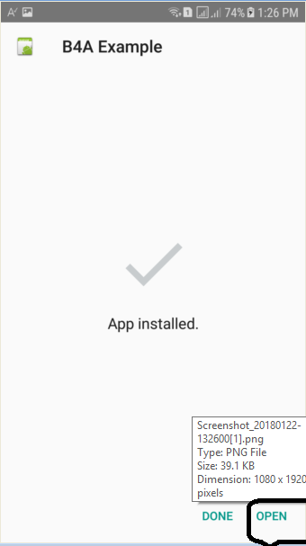

Gambar 6.27 proses instalasi selesai

Setelah selesai maka program aka menampilakan seperti pada gambar di atas akan menampilkan 2 pertanyaan Done dan Open yang dipilih untuk membuka program maka pilih open

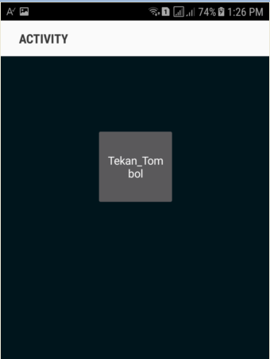

Gambart 6.28 sukses di transfer

Tampilan di atas adalah tampilan program yang suskses di pindahkan ke handphone kemudian dapat di tampilkan ke mobile phone.
Selanjutnya adalah memilih program berikut nya Adapun langkah-langkah seperti mengimputan pada program sebelumnya

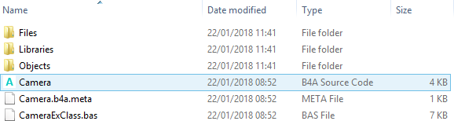

Berikut adalah contoh program untuk camera pada aplikasi ini dapat membuat aplikasi untuk camera dengan menggunakan aplikasi android berikut contoh langkah langkah, yang pertama di lakukan adalah dengan membuat aplikasi program untuk camera selanjutnya program tersebut di simpan dalam file folder sendiri kemudian di panggil seperti terliha pada gambar di atas untuk

membuka program tersebut adalah dengan mengkik 2 kali pada program yang telah di berinama camera berikut sourcide program
Program menampilkan aplikasi kamera
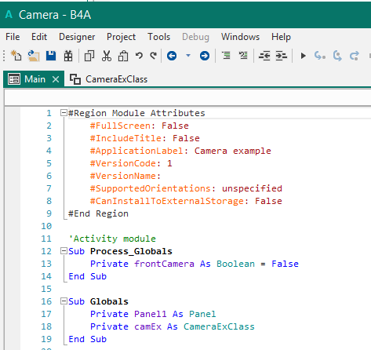

Gambart 6.29 koding program

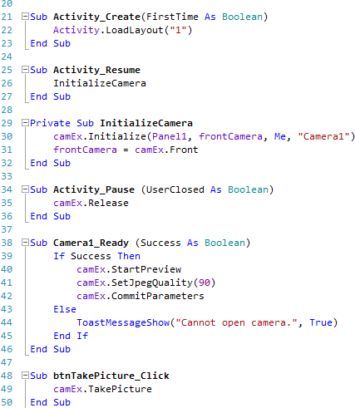
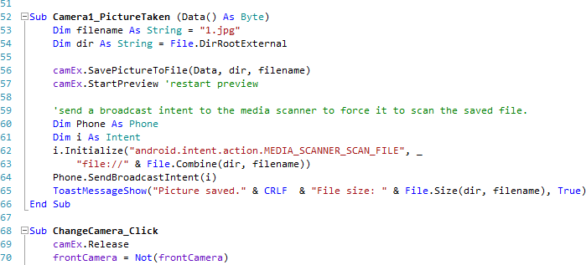

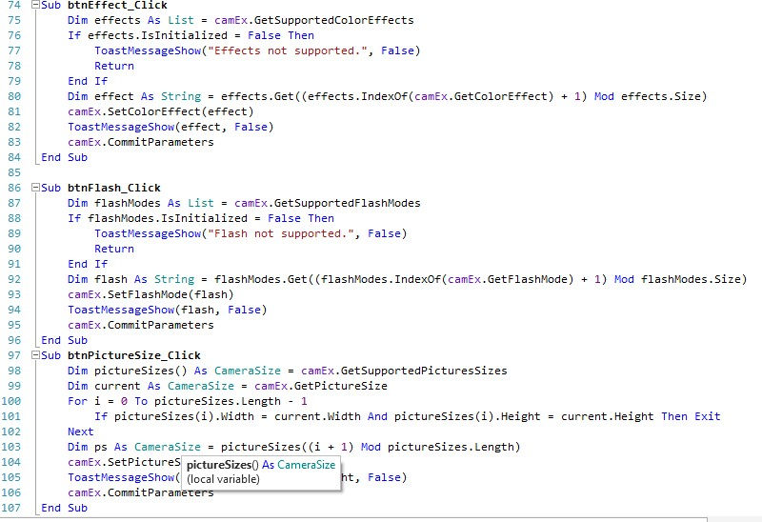

Setelah coding di compile maka selanjutnya adalah langkah sebagai berikut:

Pilih Run atau tekan F5 maka akan menampilkan compile seperti pada gambar di bawah ini tunggu hingga selesai
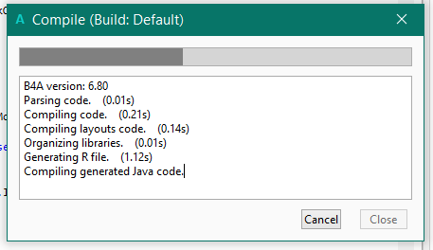

Gambar 6.30 compile program kamera

Setelah program di compile di atas maka pada hanphone akan menampilkan hasil compile sebagai berikut
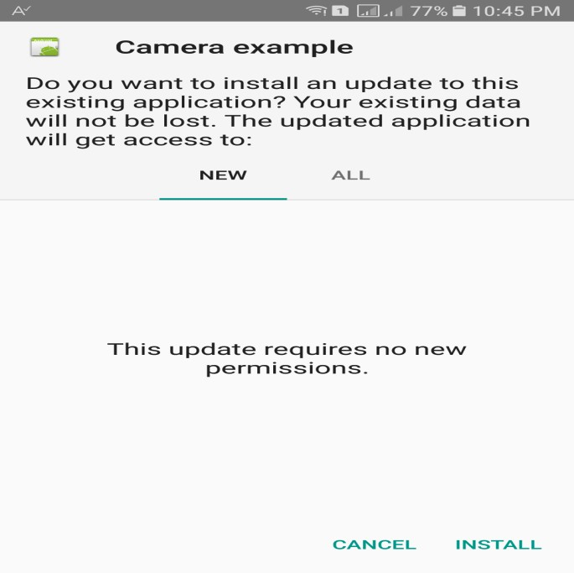

Gambar 6.31 hasil pemindahan dari computer ke Hp

Setelah melakukan pemindahan data program dari computer ke handphone langkah selanjutnya adalah melakukkan instalasi seperti terlihat pada gambar di bawah ini
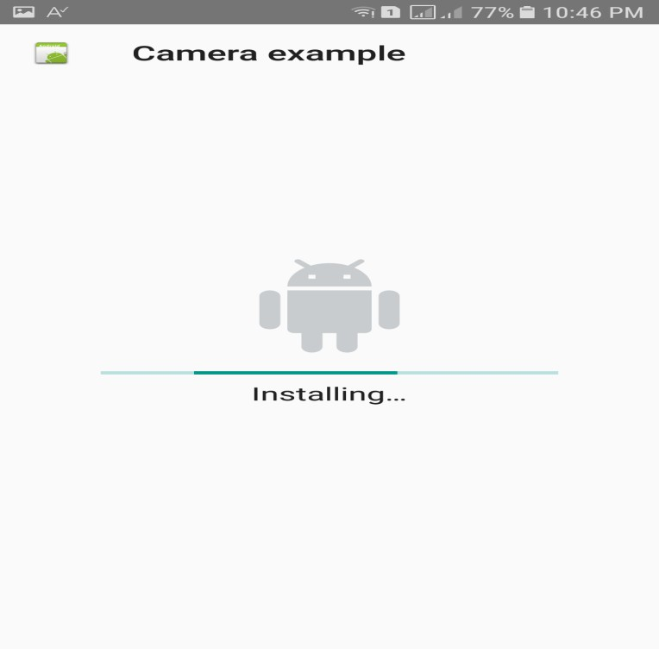

Gambar 6.32 instalasi program

Tunggu hingga selesai maka akan menampilakana hasil compile gambar berikutnya seperti terlihat pada gambar di bawah ini

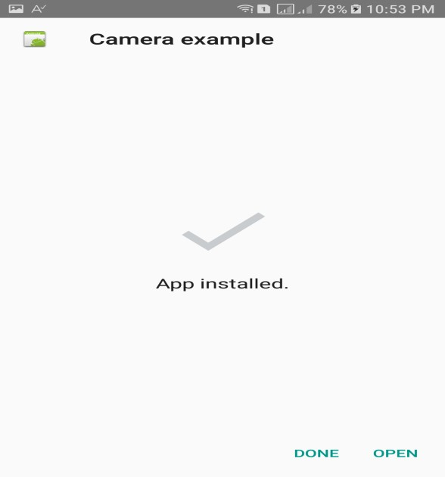

Gambar 6.33example program kamera

Setelah muncul tampilan pada handphone berikutnya adalah dengan memilih menu pilihan open untuk membuka program kamera setelah memilih menu open makan pada program akan menampilkan program sebagai berikut;
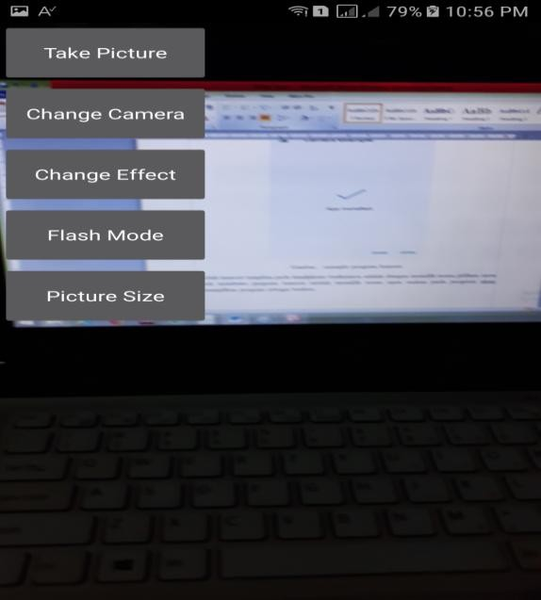

Gambar6.34 menu pilihan pada aplikasi program

Setalah aplikasi program dibuka dapat dilihat pada kamera handphone akan menampilkan langsung kamera akan aktif secara otomatis pada program tersebut terdapat beberapa menu pilihan yang telah di buat sesuai dengan yang di inginkan dalam menu tersebut terdapa beberapa menu diantanya:
- Change camera
- Chang efek
- Flash mode dan
- Piture size

Program ini untuk memudahkan pengguana program berbasis andraid dapa memggunakan menu yang telah tersedia pada aplikasi program
Program animasi sourcade sebagai berikut Program membuat animasi
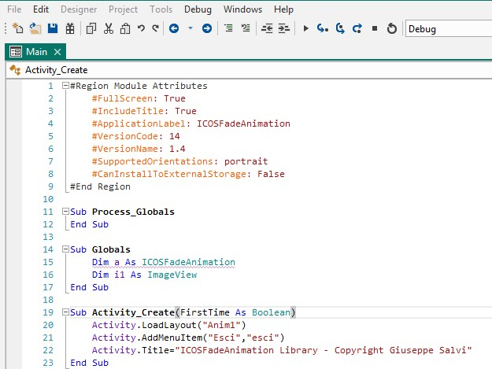

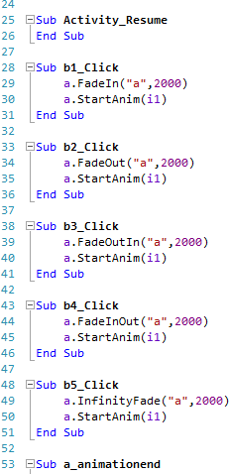
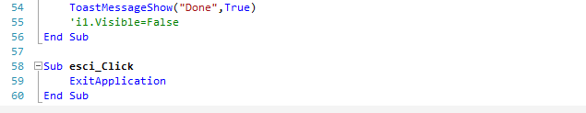

Pada program animasi ini langkah-langkah untuk memasukan pada handphone sama dengan program-program yang di atas setelah di jalankan dengan menekan Run atau F5 tunggu hingga sukses maka akan menampilkan sebaga berikut pada handphone yang telah di kirim dari computer

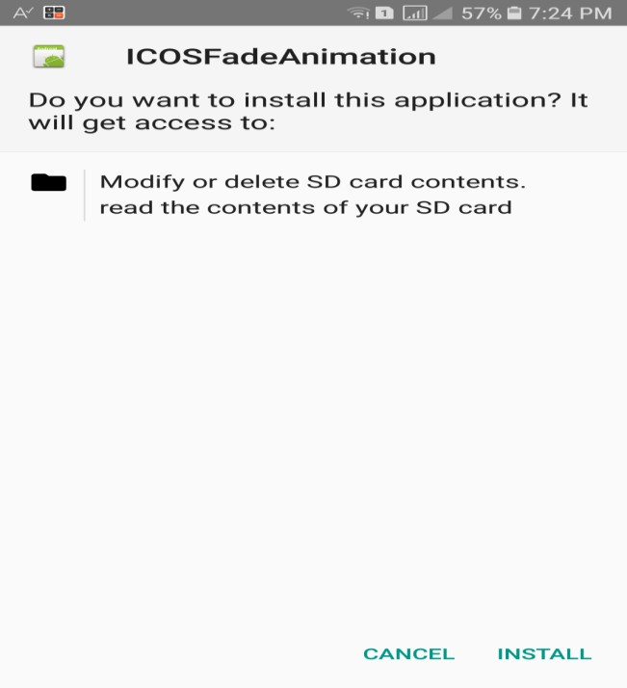

Gambar6.35 hasil compile yang di kirim dari computer

Dapa gambar diatas terdapat dua menu pilihan untuk melanjutkan perintah menjalangkan aplikasi yaitu cancel dan Install. Pilih install untuk melanjutkan menampilkan program yang kemudian agar dapat di gunakan handphone sebagai berikut:
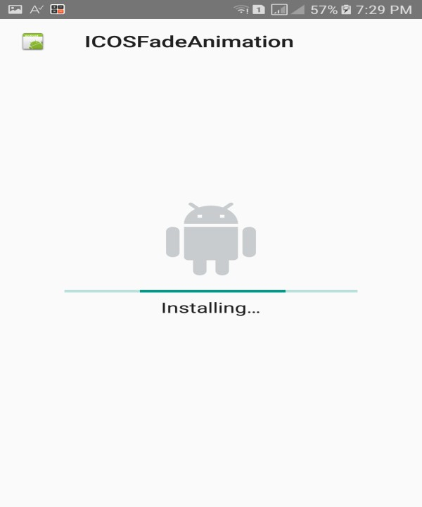

Gambar 6.36 instalasAnimasi

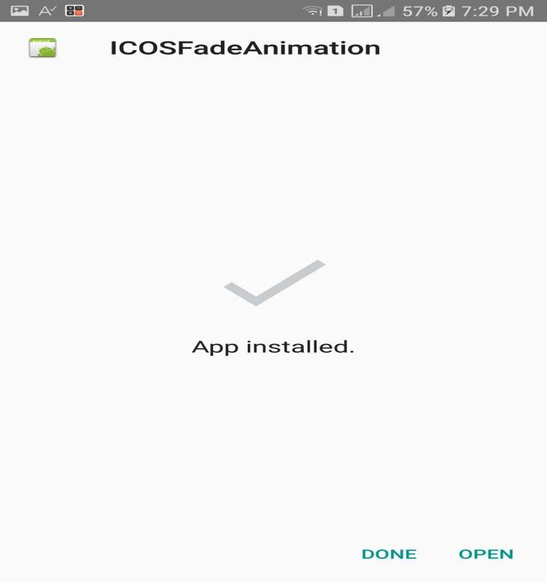

Gambar 5.37instalasi program animasi sukses
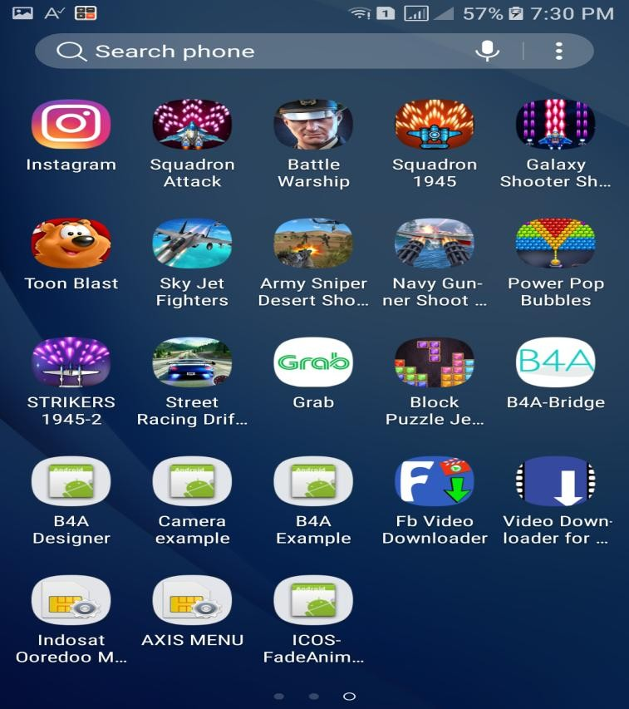

Gambar6.38 Hasil program animasi

Program Bluetooth
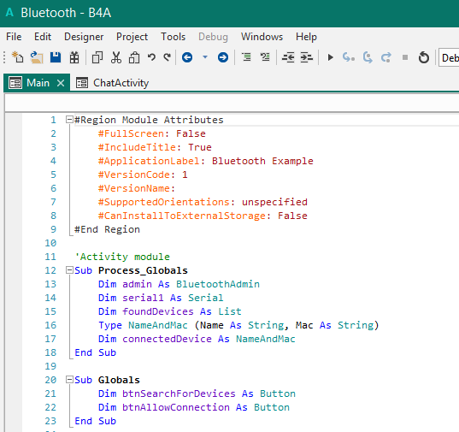
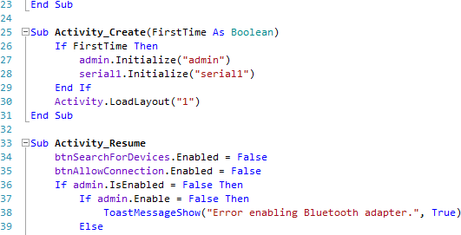

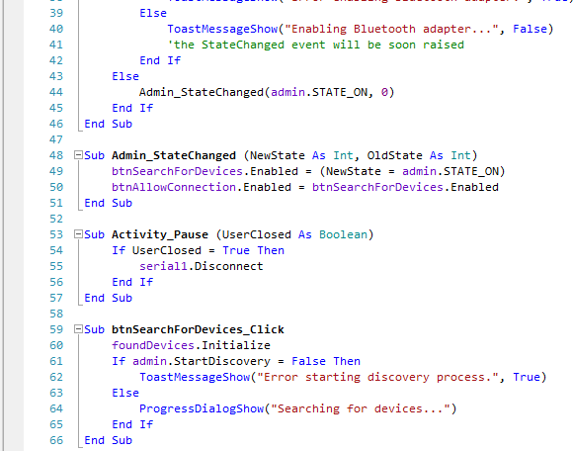

Proses compile program yang di jalan kan kemudian secara otomatis terkoneksi dengan handphone yang telah terkoneksi sebelumnya
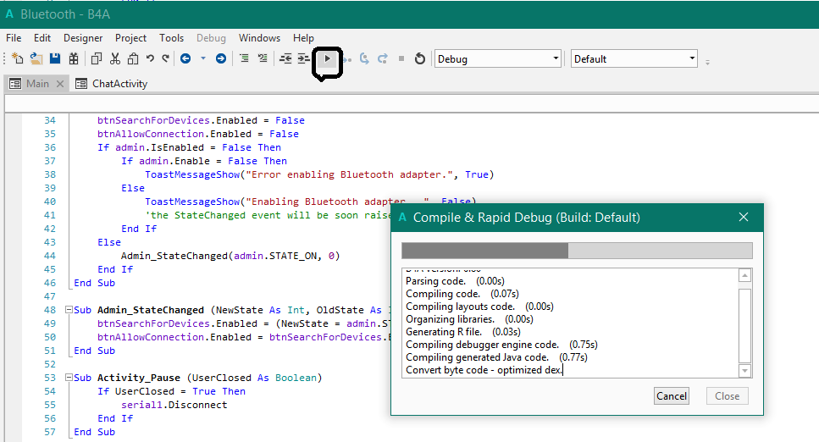

Gambar6.39 proses compile di computer

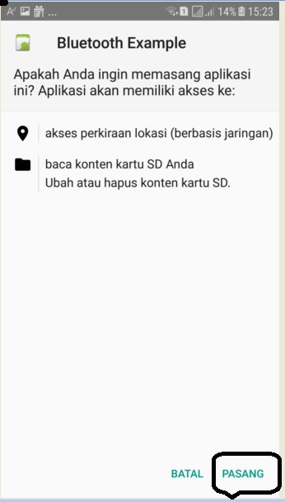

Gambar6.40 tampilan di handphone sertelah di compile
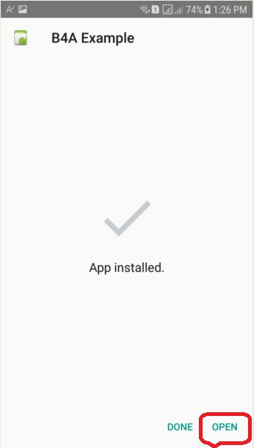

Gambar6.41 setelah di pasang

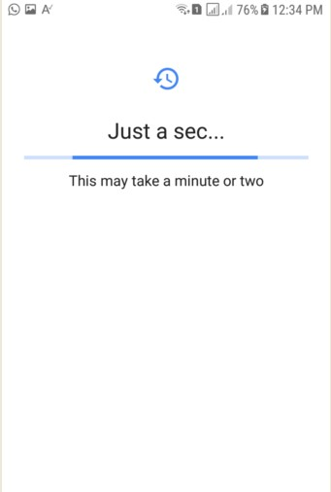

Gambar 6. 42 Proses Open aplikasi pada handphone
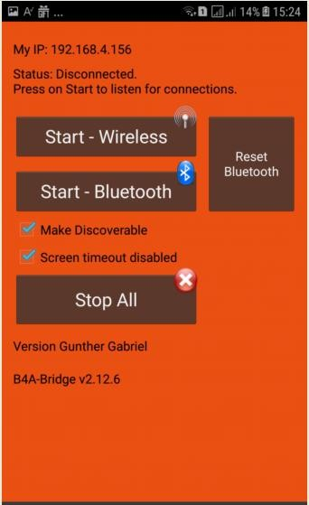
Gamabar 6.43 Hasil final program bloetooth yang di inginkan

Image Procesing
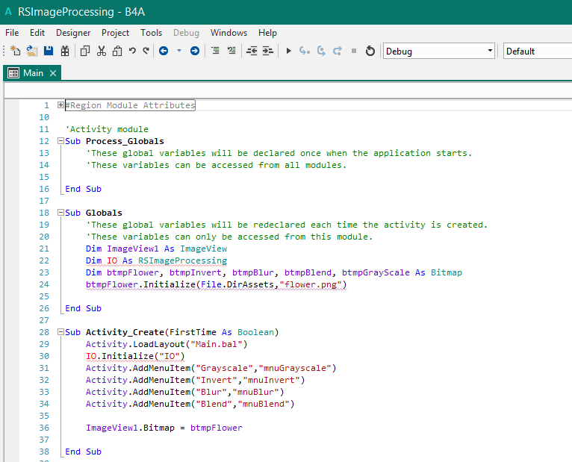
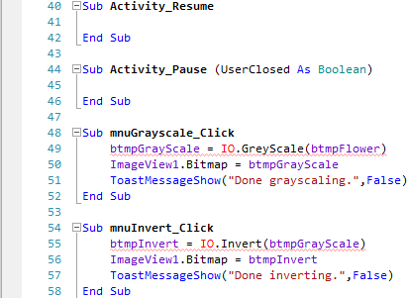

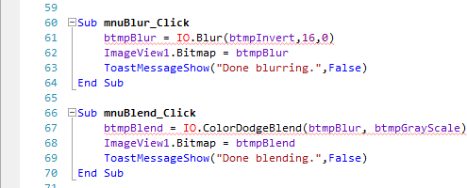

Langkah-langkah menghubungkan ke handphone

Pada menu Aplikasi software menyadiakan layangan tools untuk melakukan koneksi terlebih dahulu adapun tentuannya seperti terlihat pada gambar yang telah di lingkaran pad gambar di bawah ini
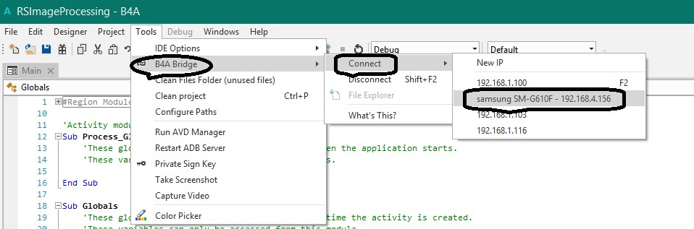

Setelah melakukan koneksi sesuai dengan aturan dan maka selanjutnya adalah menjalankan program atau tekan F5 seperti terlihat pada gambar di bawah ini

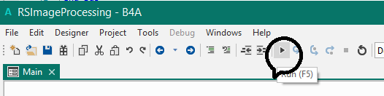

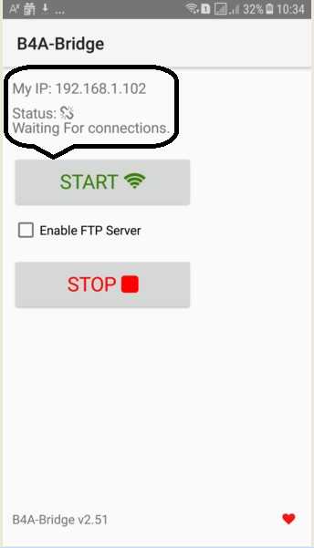

Kondisi awal handponen seperti terliha pada lingkaran belom terkoneksi kondisi seperti untuk memindahkan program belum bias dilakukan pengirim program pada handphone, program baru dapat di pindahkkan apabia kondisi ip address pada handphone telah terkoneksi seperti terlihat pada gambar di bawah ini
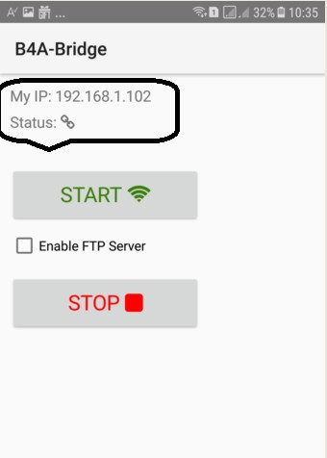
Kondisi terkoneksi sudah terlihat di handphone maka langkah selanjutnya adalah dapat dilakukan compile pada computer dan secara ototmatis program akan terpindah secara otomatis

pada handphone yang memiliki sesuai dengan ip address yang terlihat pada lingkaran gambar diatas
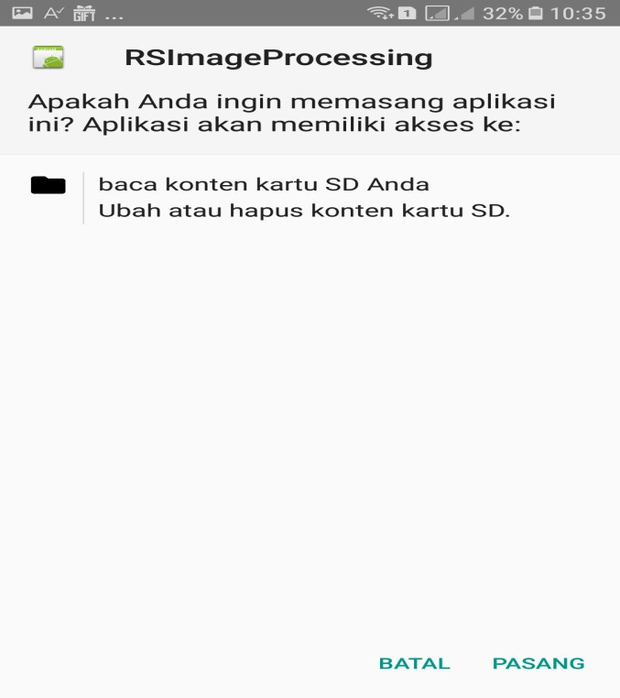
Program yang sudah di compile secara otomatis masuk pada handphone terlihat seperti pada gambar diatas dan terdapat dua menu pilihan Batal dan Pasang jika di batalkan maka program akan keluar kembali pada menu awal jika pilih pasang maka akan melakukan proses selanjutnya terlihat pada Gambar di bawah ini
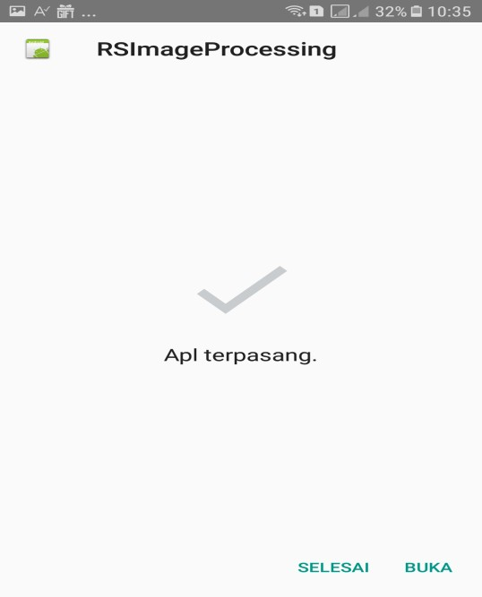

Program yang telah berhasil di pasangkan pada handphone maka akan menampilkan menupilkan menu pilihan selesai dan buka langkah berikutnya dengan membuka aplikasi yang telah tersimpan pada handphone hasilnya sebagai berikut pada Gambar dibawah ini
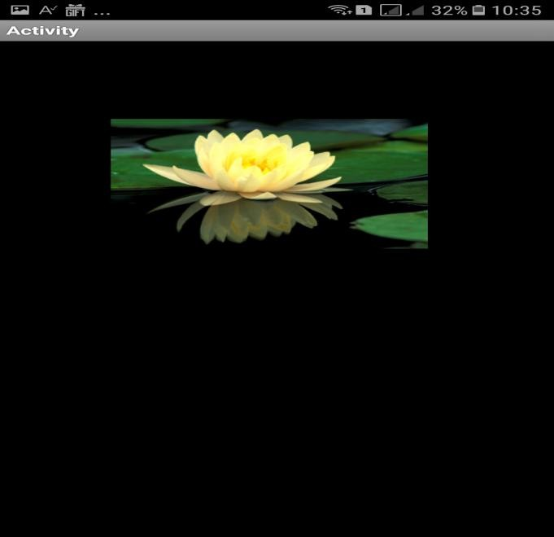
Berikut gambar diatas adalah tampilan program yang terlah berhasil di masukan/dipasang pada handphone, adapun tampilan pada desktop program sebelum di pasang dalam bentuk APK sebagai berikut:

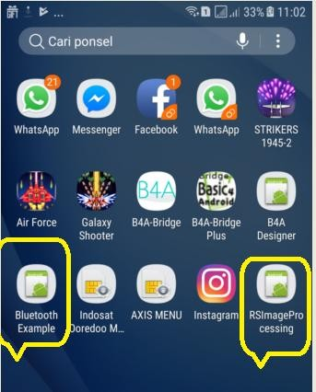
Tampilan desktop pada gambar di atas adalah hasil compiler yang secara otomatis pindah ke hendphone yang sesuai dengan ip address yang telah di seting terlebih dahulu

DAFTAR PUSTAKA
- http://www.basic4ppc.com/android/downloads.html

- https://www.b4x.com/

- https://www.b4x.com/android/forum/

